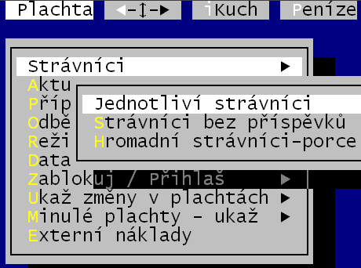
STRÁVNÍCI
V programu můžeme evidovat jednotlivé strávníky, pro které dále můžeme sledovat objednávky jejich stravy na plachtách, jejich náklady na stravu, ubytování a příp. jiné mimořádné náklady, stav jejich konta, zapisovat platby apod. Každý strávník má v seznamu řadu identifikací - např. jméno a příjmení, třída, stav konta, zda je ubytovaný, zda se stravuje, jak se mu účtují náklady, jakým způsobem platí, kdo platí jeho náklady, do jaké je zařazen skupiny z hlediska cen za stravu, jak obvykle chodí na jídlo apod. Se seznamem strávníků jsou spojené další seznamy (číselníky) - seznam tříd, cenových skupin, režimů chození na jídlo, plátců, ubytoven, typů strávníků aj.
Každý strávník, který je v seznamu strávníků, může být zařazen na plachtu. Plachta v programu je obdobou papírové plachty - je na ní vyznačeno, jak bude strávník chodit na jídlo. Rozlišujeme "přípravnou" a "aktuální" plachtu. Každá plachta je vždy na určitý měsíc. Nejprve musíme plachtu "připravit" - na zvolený měsíc se plachta "namaluje". Podle řady parametrů se strávníci zapsaní v seznamu strávníků zařadí na přípravnou plachtu - jako kdybychom jejich jméno napsali na papír a do sloupečků, které určují dny v měsíci, si poznačili, zda půjdou na jídlo a případně jaký chod si objednávají. Plachtu připravenou na určitý měsíc potom tzv. "převedeme" - tabulku s přípravnou plachtou v počítači zkopírujeme do tabulky, které říkáme "aktuální" plachta. Pak můžeme připravit plachtu na další měsíc. Přípravnou a aktuální plachtu lze mnoha způsoby opravovat (pro jednoho vybraného strávníka, hromadné opravy celé plachty pro vybranou skupinu strávníků, jen na určitý den apod.), v různé podobě můžeme si vytisknout celé plachty, jen vybraný den, jen určitá jídla, za jednoho strávníka, pro vybranou skupinu apod. Všechny provedené změny v plachtách se evidují.
Když skončí měsíc, který máme v aktuální plachtě, měli bychom tuto aktuální plachtu podle potřeby vytisknout a provést "vyúčtování nákladů" za tento měsíc - viz dále. Teprve pak můžeme v klidu udělat další "převod plachty", tj. přípravnou plachtu na nový měsíc prohlásit za "aktuální".
Na plachtách lze evidovat i odlišné chody, které si strávníci objednávají - jedničky, dvojky atd. Pro různé chody lze nastavit různé ceny (příplatků k dalším chodům).
Z hlediska plachty se rozlišuje normální a tzv. "hromadný" strávník. Pro normálního strávníka představuje jedno objednané jídlo na plachtě skutečně jedno jídlo. Pro "hromadného" strávníka se zadává, kolik porcí představuje jedno jídlo na plachtě na určitý den ve skutečnosti. "Hromadný" strávník je jednou zapsaný v seznamu strávníků, jednou je i na plachtě, ale zadává se, kolik má mít porcí od určitého data.
S tím souvisí i nastavování počtů porcí. Máte-li na den, na který nastavujete počty porcí, namalovanou plachtu, spočítá program, kolik porcí má na plachtě která cenová skupina strávníků a tyto počty nabídne. Pokud plachty nepoužíváte, musíte konkrétní počty zadávat ručně.

Plachta – Strávníci - Jednotliví strávníci
Tato volba obecně umožňuje pracovat se seznamem vašich strávníků, s jejich rozpisem na plachtách a stavem konta. Volbou můžete:
- přidávat nové strávníky do seznamu,
- staré již nepotřebné strávníky můžete zrušit,
- opravovat jejich identifikace - tj. např. jméno a příjmení, třídu, rodné číslo, zda je strávník ubytovaný, zda se stravuje, jak se mu účtují náklady, jakým způsobem platí, do jaké je zařazen skupiny z hlediska cen za stravu apod.
- opravovat strávníkům jejich rozpis stravy na plachtách, tj. přiobjednávat nebo odhlašovat jednotlivá jídla, případně přidat strávníka na plachtu.
- vybranému strávníkovi vyúčtovat jeho náklady,
- zaznamenat úhradu nějaké částky nebo naopak vrácení přeplatku, sledovat jak probíhalo vyúčtování nákladů a jejich úhrady,
- prohlížet a tisknout různé přehledy o počtech porcí na plachtách a cenách za stravu a ubytování, přehled změn, které jste provedli strávníkovi na plachtách nebo v jeho identifikacích
- tisknout nejrůznější tiskové přehledy – sestavy ( seznam strávníků / podpisová listina / různé výpisy aktuální a nebo přípravné plachty

výklad některých pojmů

evidence
Pro správnou evidenci je nutné mít strávníky správně zapsány. Nejde jen o příjmení , jméno a adresu, ale o spoustu dalších údajů, které určují o jakého strávníka se jedná, jak se mu má účtovat strava, jak hradí účtované částky, jak je na tom ve vztahu k nám z pohledu přeplatku / nedoplatku, atp. Začněme ale u příjmení a jména . Délka údajů je záměrně minimalizována (příjmení –15 / jméno - 10). Potřebujete-li napsat i titul, tak asi na konec příjmení. Software nepracuje s dalšími středními jmény, neboť ta nejsou pro evidenci odebrané stravy nutná.
Stejně jako u všech jiných evidovaných údajů je nutné, aby byli strávníci pro software jednoznačně identifikováni. Proto je jim přiděleno číslo strávníka pod nímž strávníka evidujete po celou dobu evidence. Číslo má tvar XXXXX a musí být jednoznačné. Číslo strávníkovi přidělujete vy, a tak si do něj můžete zadat číslo, pod nímž máte žáka evidováni například v přijímacím řízení, či zaměstnance v evidenci mezd. Já doporučuji vyplnit vždy celé číslo a jako první číslici použít rok, kdy strávník nastupuje do školy. Například 1. žák jehož zapisujeme ze všech nastupujících do školy v roce 2008 by měl číslo 80001, druhý 80002 atd. Protože pro vyhledání nepotřebujeme číslo, ale můžeme použít příjmení, třídu atd. nevadí nám jsou-li strávníci přeházeni.
Dalším identifikačním údajem strávníka je evidenční číslo automaticky přidělované strávníkovi systémem. Je to tedy vlastně pořadové číslo strávníka od začátku evidence po dnešek. Toto číslo nemůžete měnit, neboť si jej hlídá software.
V terminálové verzi software (verze 23.xx) jsou strávníkům přidělovány identifikační karty (čipy). Tyto čipy mají své elektronické vnitřní číslo (8 znaků), které je nutné pro jednoznačnou identifikaci čipu a tím následně i strávníka, ale není vhodné pro zapamatování. Proto mají čipy i své pořadové číslo, pod nímž jsou organizaci dodány (popis na čipu).

rozlišení
Abychom mohli strávníka snadněji vybírat pro nějaké hromadné akce, je nutné jej mít zařazeného do třídy . Kód třídy je možné zapsat až na 5 znaků. Většině bude stačit jen označení na dva, kde první znak označuje ročník a druhý znak (písmeno) konkrétní třídu v ročníku (např. 1A, 1B, 2C, atp.). Třídy lze aktualizovat ve volbě Nastav – Seznamy-číselníky - Třídy. Po instalaci jsou v číselníku popsány dvě fiktivní třídy:AAAAA-Zaměstnanci / BBBBB-Cizí.
Podobný, čistě rozlišovací účel má údaj typ strávníka. Ten umožňuje vytvořit libovolný počet dílčích skupin strávníků, jenž lze aktualizovat ve volbě Nastav – Seznamy-číselníky – Typy strávníků. Po instalaci jsou v číselníku popsány tři: Z-Žáci / P-Zaměstnanci / C-Cizí strávníci. Vy si můžete přidat další : např. N-Naší důchodci / D-Cizí důchodci / M-Strávníci dotovaní městským úřadem atd.
Pro správné namalování (načárkování) plachty slouží údaj režim objednávky. K údaji je přiřazen číselník, který lze editovat ve volbě Plachta - Režim objednávky. Údaj je velice důležitý pro správné namalování (předčárkování) plachty při její přípravě na následující měsíc. Tedy spolu s dalšími informacemi (kalendář varných dní / co vaříte / co odebírají dojíždějící / je-li strávník ubytován) se uplatní i informace, co má odpovídající režim nastaveno, že standardně odebírá a tím se vytvoří strávníkovi plachta s co nejpřesnějším rozpisem objednané stravy.

hromadný strávník
Princip hromadného strávníka řeší problém, že jeden strávník neodebírá jen jednu porci , ale porcí více. Je-li strávník označen jako hromadný, znamená to, že jedna jeho porce v plachtě se ve skutečnosti počítá jako více porcí. Jejich počet je určen dodatečnou informací. Ta se zadává tak, že příslušný počet platí od zadaného data. Například je-li zadáno : 01.06.2008 – 3 / 09.06.2008 - 2/ 12.06.2008 – 3, tak to znamená, že ve dnech 1.-8.6.2008 má-li čárku (či odpovídající znak v plachtě 1-8 / A-H) počítá se mu v ten den, že odebral 3 porce. Ve dnech 9.-11.6.2008 pak to budou porce jen dvě. A konečně od 12.6.2008 až do dneška to bude zase představovat 3 porce.

ubytování
U každého strávníka lze zadat příznak, je-li strávník evidován jako ubytovaný. To má vliv na dvě věci. Jednak se od toho odvíjí další informace, v jaké ubytovně je strávník ubytován, což navazuje na číselník ubytoven editovatený ve volbě Nastav – Seznamy-číselníky- Ubytovny. Tím je určena cena za měsíční ubytování. U strávníka lze následně zadat podíl měsíčního ubytování (např. 0,5 = půl měsíce). Díky tomu se vypočte přesně částka za ubytování.
Druhá důležitá informace navazující na údaj, je-li strávník ubytován, se váže k nastavení porcí do přípravované plachty na další měsíc (předčárkování plachty). Protože ve volbě Nastav – Nastav parametry - Základní údaje, si uživatel stanovuje, která jídla se vůbec v jídelně vaří (ty se pak nastavují všem ubytovaným) , respektive není-li strávník ubytovaný, nastavují se mu jen ta jídla, která odebírají dojíždějící.

finance
Pro určení ceny stravy, která je strávníkovi účtována, je nutné, aby byl strávník zařazen do cenové skupiny (kategorie) (8 znaků). Cenové kategorie lze aktualizovat ve volbě Plachta - Odběratelé podle ceny - Skupin strávníků. Automaticky jsou do seznamu vloženy dva záznamy: ______1 – Žáci / ______2 – Zaměstnanci (viz strana 89 – kapitola Provar).
Pro zaznamenávání úhrad strávníků je nutná jednoznačná identifikace platby tak, aby tato byla připočtena správnému strávníkovi. Proto mají strávníci údaj variabilní symbol (10 znaků). Tím může být číslo strávníka, rodné číslo, či jiný údaj.
Protože se v seznamu strávníků mohou vyskytovat i děti, respektive za více strávníků může platit náklady jeden plátce, řeší se tento problém v software principem plátce. Ten je jednoznačně identifikován svým IČO. Číselník plátců lze aktualizovat ve volbě Nastav – Seznamy-číselníky – Seznam plátců. Při zápisu nového strávníka do seznamu strávníků se automaticky přidá i jeden záznam do číselník u plátců. Do názvu plátce se přidělí příjmení a jméno strávníka a IČO plátce se zkonstruuje jako Rxxxxx, kde xxxxx= číslo strávníka. Standardním plátcem pro žáky je jejich zákonný zástupce, pro zaměstnance by to měl být strávník sám.
Další automatické přidání záznamu do číselníku plátců nastane ve chvíli, kdy u cenové skupiny (Plachta - Odběratelé podle ceny - Skupin strávníků) zadáte, že je plátcem za všechny své strávníky (údaj Y = A). Jako IČO se pak použije kód cenové skupiny (proto je také tento kód na 8 znaků, aby se do něj dalo zapsat celé IČO).

přeplatek / dluh
Údaj, ukazující stav přeplatku/ nedoplatku strávníka se nazývá KONTO. S ním software pracuje tak, že v okamžiku vyúčtování do něj promítne (zatíží jej) skutečné náklady (odebraná strava / ubytovné / mimořádné náklady). Naopak, v okamžiku zaznamenání úhrady se uhrazená částka strávníkovi do jeho konta přičte. Konto tak přesně ukazuje, jak na tom strávník vůči nám je. Stav je vztažen k okamžiku posledního předchozího vyúčtování, respektive stav po poslední zaznamenané platbě. Nepromítá se do něj dosud nevyúčtovaná strava aktuálního měsíce, respektive ubytování za tento měsíc. Má-li strávník vyrovnaný stav , pak, pokud by právě v daný okamžik končil na škole, bude mu účtována jen strava odebraná od začátku měsíce do dne odchodu a případně i podíl ubytovného.
V terminálové tzv. kreditní verzi si software nevystačí jen s údajem konto. Potřebuje ještě další pomocný údaj nazývaný KREDIT. Ten udává částku, kterou strávník ještě může utratit za stravu (za kolik Kč si může odebrat stravu). Kredit je aktualizován průběžně. Navyšuje se při zaznamenání platby (sníženo o částku na ubytování) a každý den se od něj odpočítá odebraná strava. Standardně je tedy vztažen ke dni předcházejícímu den aktuální. Neboť strava zaznamenaná v plachtě před aktuálním dnem je na 100% spotřebována (i když jí strávník neodebral , byla pro něj uvařena a musí ji zaplatit). Podle výše kreditu se pak řídí příprava plachty na další měsíc, možnost změn na plachtě a objednávky v terminálu.

výběr strávníků

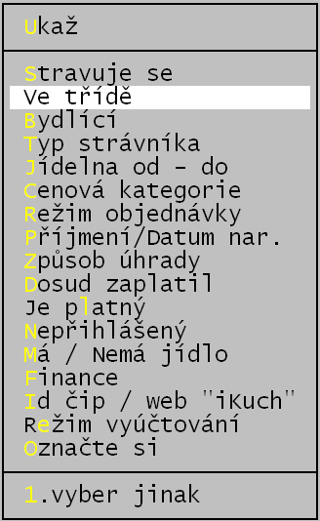
Stejně, jako je tomu u skladu, tak i ve volbě Plachta – Strávníci - Jednotlivý strávníci lze libovolnou kombinací výběrových podmínek docílit toho, že si pro prezentaci či hromadnou opravu vyberete jen ty strávníky, které potřebujete. V pravém horním rohu obrazovky jste informováni i o tom, kolik strávníků máte aktuálně zařazeno ve výběru (23) z celkového počtu všech strávníků, které evidujete (83). Teprve v okamžiku, kdy jste se zvoleným výběrem spokojeni, potvrdíte volbu Ukaž a software vybrané strávníky prezentuje. Na rozdíl od filtru ve skladové části se ve výběru strávníků zadané podmínky nezapamatovávají a tak vždy při dalším vstupu do volby, software nabízí k prezentaci a práci všechny evidované strávníky. Ještě je nutno podotknout, že pokud v jakémkoliv okamžiku zadávání výběrové podmínky stisknete klávesu <Esc> bere se to jako přerušení zadávání a ta konkrétní výběrová podmínka se neuplatní. Stiskem klávesy <Esc> v okamžiku, kdy stojíte přímo na nabídce výběrových podmínek , docílíte ukončení a návrat na předchozí nabídku, takže se vám žádní strávníci prezentovat nebudou.
Stravuje se – nevybírá se podle skutečnosti, zda se stravoval, či nikoliv, ale jen podle hodnoty v údaji strava, v němž mají strávníci buď uvedeno S = jsou evidování jako ti, co se trvale stravují a navíc se těmto strávníkům automaticky generuje (čárkuje) plachta při přípravě plachta na další měsíc / mají údaj strava prázdný = nejsou považováni za stravující se, není jim automaticky malována plachta. Skutečnost může být ale klidně opačná. Strávník, vedený jako stravující se, nemusí odebrat ani jedno jídlo (nemoc celý měsíc) a ten, co je nestravující se, se mohl výjimečně jeden týden v měsíci stravovat.
- 1.všichni co se stravují = strávníci , kteří mají v údaji strava uvedenu hodnotu S
- 2. všichni ti co se nestravují = mají údaj strava prázdný
- 3. tento týden v hlavní jídelně = ti, kteří aktuálně nejsou zařazeni do cvičné jídelny
- 4. tento týden ve cvičné jídelně =ti co jsou aktuálně zařazeni do jakékoliv cvičné jídelny
- 5. jsou zařazeni v jídelně číslo xx = aktuálně jsou ve zvolené cvičné, či externí jídelně (nabídne se seznam jídelen a vy si vyberete tu, která vás zajímá)
Ve třídě / Cenová kategorie / Režim objednávky – u všech těchto voleb je stejný princip:
- 1.označit některé = nabídne se příslušný číselník a vy hvězdičkou (stiskem klávesy <*>) označujete ty varianty (třídy / skupiny / režimy), jejichž strávníky chcete mít ve výběru.
- 2. vybrat jednu = nabídne se příslušný číselník a vy potvrdíte stiskem klávesy <Enter> tu variantu, jejíž strávníky chcete mít ve výběru.
- 3. strávníci z Od - Do = nabídne se příslušný číselník a vy potvrdíte stiskem klávesy <Enter> od které varianty (automaticky stojíte na 1. řádku, aby, chcete-li všechny od začátku, jste jen stiskli Enter) . Pak se znovu nabídne příslušný číselník a vy potvrdíte stiskem klávesy <Enter> po kterou variantu (automaticky stojíte na posledním řádku, aby, chcete-li všechny až do konce, jste jen stiskli Enter). Software následně vybere ty strávníky, kteří do zadaného rozpětí příslušným údajem přináležejí.
Ubytované – vybírá se podle hodnoty v údaji ubytovan, v němž mají strávníci buď uvedenu hodnotu U = jsou evidování jako ti, co jsou ubytovaní a při vyúčtování se ubytování účtuje podle ceny uvedené u ubytovny v níž je strávník zařazen / mají údaj ubytovan prázdný = nejsou považováni za ubytované a ani se jim ubytování neúčtuje
- 1. ubytovaní =ti co jsou mají aktuálně v údaji ubytovan hodnotu U
- 2. ubytovaní v zadané ubytovně = zadáváte pořadové číslo ubytovny ve tvaru XX. Neznáte-li jej , nechte si nabídnout číselník ubytoven (stiskem klávesy <F1>) a pak vyberete a potvrdíte stiskem klávesy <Enter> tu, jejíž strávníky chcete mít ve výběru.
- 3. ubytovaní v ubytovně Od - Do = zadáváte pořadová čísla ubytoven ve tvaru XX. Neznáte-li je, nechte si vždy nabídnout číselník ubytoven (stiskem klávesy <F1>), odkud si pak ubytovny snadno vyberete.
- 4. neubytovaní = mají údaj ubytovan prázdný
Typ strávníka: vybírá se buď podle typu strávníka, či podle toho, je-li strávník hromadný, či normální.
- Skupiny strávníků = nabídne se číselník a vy potvrdíte stiskem klávesy <Enter> tu variantu, jejíž strávníky chcete mít ve výběru.
- Počet porcí = vyberte buď strávníky Normální (každá čárka v plachtě představuje jen jednu jedinou porci) , či Hromadné (každá čárka v plachtě představuje tolik porcí kolik je dále v jiném místě zadáno)
Jídelna od –do = zadáváte pořadová čísla jídelen ve tvaru XX. Neznáte-li je, nechte si vždy nabídnout číselník ubytoven (stiskem klávesy <F1>), odkud si pak jídelny snadno vyberete.
Příjmení /Datum nar.
- 1.podle příjmení strávníka = zadáváte začátek příjmení (velká a malá písmena se odlišují) a software vybere jen ty strávníky, kteří mají odpovídající začátek příjmení
- 2.podle data narození = zadáváte meze (horní a dolní) pro datum narození – software vybere všechny strávníky, jejichž datum narození vyhovuje zadanému intervalu
Způsob úhrady = buď vyberete konkrétní způsob (Hotovost, Pošta atp.) a nebo volíte Výběr banky, účtu plátce :
- 1.je vyplněno číslo účtu = strávníci u nichž je číslo účtu zadáno
- 2.není vyplněno číslo účtu = strávníci, jejichž účet není znám a zadán
- 3.jen sporožirový účet u ČS = strávníci, kteří mají účet u České spořitelny a navíc je to účet tzv. sporožirový z něhož lze inkasovat přes sběrný účet „Strava“ (disketa pro ČS)
- 4.jiný než sporožirový účet u ČS = strávníci, kteří mají účet, ale nejedná se o účet tzv. sporožirový
- 5.mají účet vybrané banky = zadáváte interval od –do pro kód peněžního ústavu (např. 0100 = KB / 0710=ČNB atd.). Neznáte-li je, nechte si vždy nabídnout číselník (stiskem klávesy <F1>)
Dosud zaplatil: - zadáváte interval od –do pro placenou částku. Software vybere ty strávníky, kteří od posledního vyúčtování zaplatili částku, jenž leží v zadaném rozmezí.
Je platný : vybírá se podle hodnoty v údaji platný: je-li údaj prázdný = strávník je považován za normálního platného strávníka / je-li v něm * = strávník je vnímám jako dočasně vyřazený / případně dalšími hodnotami se odlišují strávníci již vyřazení , či připravení k vyřazení
- 1.platné = normální strávníci
- 2.vyřazené = strávníci, kteří již byli vyřazeni
- 3.kteří budou vyřazeni při převodu plachty
Nepřihlášený : strávník může být z různých důvodů (například nezaplacení zálohy) tzv. “zablokován“, to jest, strávník sice zůstává v seznamu, dokonce i jeho budoucí rozpis v plachtách je zachován, ale nemůže si stravu vybírat ani objednávat
- 1.aktuální plachta přihlášen
- 2. -//- zablokován
- 3.přípravná plachta přihlášen
- 4. -//- zablokován
Má / Nemá jídlo : výběr strávníků podle toho, jak to mají s objednávkou (odebráním) konkrétního jídla, respektive chodu v zadaném období (den / interval od –do). Pracuje se s údaji uloženými v plachtách (/, 1, 2, 3, 4 , 5, 6, 7, 8 = objednáno, respektive na dny již uplynulé = objednané, ale neodebrané) (/,A, B, C, D, E, F, G, H = odebrané jídlo) (mezera, 0= odhlášené jídlo) (*=nevarný den, respektive nepovoleno strávníkovi objednávat jídlo). Příznaky A-H se používají jen v terminálové verzi, kdy skutečným výdejem jídla se příslušná objednávka (číslice) automaticky změní v terminálu na informaci, že bylo odebráno (písmeno). Při nejbližší další komunikaci s terminálem je tato informace přenesena do plachty.

POZOR! Z uvedeného vyplývá, že chcete-li například při výdeji oběda zjistit, kdo jej už odebral, není k tomu tato volba vhodná. V plachtě nebudou promítnuty změny nastalé v terminálu, zachycující to, že si jídlo již někdo odebral. Potřebujete-li tuto informaci mít, je nutné provést nejdříve volbu Terminál – Samostatné kroky – Terminál-plachta. Tím se plachta aktualizuje údaji z terminálu. Nicméně je nutné si uvědomit, že se v tu chvíli na okamžik (cca 30sekund) zastaví výdej oběda v jídelně, neboť do doby než se stáhnou data z terminálu, je tento zablokován. A pak je také nutné si uvědomit, že již pět minut po této akci bude situace v terminálu zase jiná než v plachtě , protože dalších 20 strávníků si odebere jídlo.
- 1.zda jídlo je objednané, vydané, atd.:
- nejdříve určíte, co má strávník mít :
- objednané nebo již vydané = /, 1-8, A-H
- objednané = /, 1-8
- neobjednané = *, 0
- odebrané = A - H
- neodebrané = /, 1-8 ale na dny, které už byly
- velikost porce = zadáte číslo velikosti porce (1-4) a software vyhledá ty strávníky, kteří mají jídlo a navíc odebírají tuto velikost porce
- ve 2. kroku vyberete jídlo (snídaně – 2.večeře), které vás zajímá.
- ve 3. kroku zadáte období od-do (chcete-li jen jeden den, pak se hodnota v údaji od musí rovnat hodnotě v údaji do). Software automaticky nabízí do obou mezí aktuální datum.

PŘÍKLAD: Hledáte-li, kdo má objednaný oběd, a přitom zadáte interval pro více dní, tak se vyberou všichni strávníci, kteří mají v zadaném období alespoň jeden oběd. Software neumí vybrat strávníky, kteří mají oběd na všechny dny.

- 2.podle čísla chodu určitého jídla:
- nejdříve si zadáte, jaká hodnota se má hledat. A to formou rozmezí. Tedy zadáte-li například 1-2, a později necháte prohledat obědy, vyberou se jen ti strávníci, kteří mají v plachtě v zadaném období tento kód chodu. Nevybrali by se ti, kteří mají chod č. 3. Zadat můžete 1-8, A-H.
- ve 2. kroku vyberete jídlo (snídaně – 2.večeře), které vás zajímá.
- ve 3. kroku zadáte období od-do.
Finance:
- 1.přeplatek/nedoplatek (Kč)
- 1.vyrovnaný stav = ti co nám nic nedluží a ani nemají přeplatek
- 2.přeplatek>0 = mají přeplatek
- 3.nedoplatek>0 = něco dluží
- 4.přeplatek od-do = vyberou se všichni, kteří mají přeplatek v zadaném intervalu (hodnoty se zadávají jako kladná čísla / potvrdíte-li nabídnuté hodnoty od 0 – do 999999.99, pak se tato volba chová stejně jako 2.přeplatek)
- 5.nedoplatek od-do = ti, kteří dluží částku jenž spadá do vámi zadaného intervalu (hodnoty se zadávají jako kladná čísla / potvrdíte-li nabídnuté hodnoty od 0 – do 999999.99, pak se tato volba chová stejně jako 3.nedoplatek)
- dalších šest voleb (2-7) vybírá strávníky podle toho, mají-li (nemají) již vyúčtovány dílčí náklady: objednávku = objednaná strava na další měsíc zapsaná v přípravné plachtě / skutečnost = strava zaznamenaná v aktuální plachtě, skutečně již odebraná / ubytování = ubytovné aktuálního měsíce
- 8.nevyúčtované vratky = strávníci, kteří mají zaznamenánu vrácenou stravu (respektive stravu odebranou navíc nad stav), vzniklou tím, že nastaly změny v plachtě po jejím vyúčtování
Id čip / web iKuch:
- 1.zda mají/nemají přidělený čip = vybere strávníky podle toho, zda identifikační kartu (čip) mají, respektive nemají přidělen. Tato volba má smysl jen v terminálové verzi.
- 2.zda jsou/nejsou na webu iKuch = vybere strávníky podle toho, zda jsou umístěni na WEB systému iKuch. Tato volba má smysl jen tehdy, využíváte-li tento internetový objednávkový systém.
Režim vyúčtování: vyberte si jeden systém vyúčtování (1.skutečnost / 2.objednávka /3. jen náklady /4. fixní částka /5.smluvní minimum / 6. neúčtuje se / 7.minimum či náklady) a software vyhledá všechny strávníky, kteří mají u sebe nastaven odpovídající režim.
Označte si : zobrazí se seznam všech strávníků a vy můžete ty, kteří mají být vybráni, označit hvězdičkou (stisk klávesy <*>), respektive naopak u těch, kteří nemají být vybráni hvězdičku vymazat (stisk klávesy mezerník). Seznam strávníků lze setřídit přes stisk klávesy <F9> a to podle sloupce na němž stojíte kurzorem (například příjmení). Pohyb po seznamu je standardní včetně možnosti které přináší klávesa <F8> = skok na poslední záznam / skok na 1. záznam / skok na výchozí záznam.
1.vyber jinak :
- Zruš výběr –vyber všechny strávníky = vyberou se zase všichni strávníci, které evidujete
- Obrať výběr – vyber ty, kteří dosud nejsou ve výběru = inverze výběru. Ti co jsou vybraní (mají hvězdičku) budou nevybraní (hvězdička se změní na mezeru ). A naopak, ti co nebyli vybraní (mají mezeru) budou vybraní (mezera se změní na hvězdičku).

prezentace strávníků
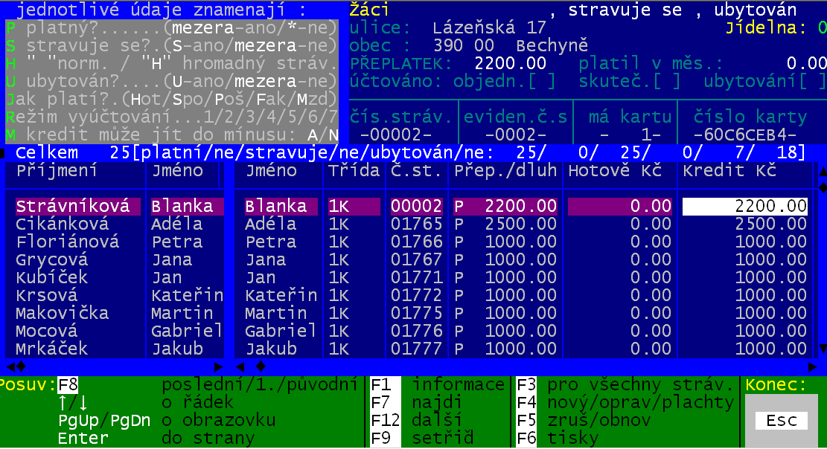
význam
některých
údajů

údaje aktuál.
strávníka
počty lidí
2

seznam
vybraných
strávníků
a údaje
o nich
1

pohyb po
seznamu
30

funkce
40
Když jsme si vybrali, s jakou skupinou strávníků chceme pracovat, potvrdíme volbu Ukaž. Software ukáže seznam všech vybraných strávníků v tabulce, kde jeden řádek = jeden strávník. Ve sloupcích tabulky jsou pro určitého strávníka vidět jeho identifikace, nad tabulkou v pravém horním rohu se ukazují další údaje strávníka, na kterém právě stojíme kurzorem. Když se kurzorem posuneme na jiného strávníka, údaje v horním rohu se změní. Pod seznamem strávníků je popis funkčních kláves, kterými volíme další činnosti. Seznam je automaticky setříděn podle čísla strávníka. Pokud pracujete s větším výběrem (například všichni strávníci), je asi daleko lepší si nechat setřídit seznam abecedně. Proto doporučuji si nacvičit základní postup pro práci v seznamu strávníků. V okamžiku, kdy se zobrazí, stiskněte klávesu <F9> . Protože stojíte kurzorem na příjmení, setřídí se seznam abecedně. Nalezení strávníka je pak snadné, protože přes <F7> si můžete zadat začátek příjmení (např. NO) a software se přesune v seznamu na prvního strávníka, jehož příjmení začíná na NO (například Nová). Hledáte-li Novotného ze 3A, stačí už jen párkrát popojet šipkou dolů a jste na něm. Zadáte-li si přes <F7>, že hledáte NOVO, poskočíte v seznamu blíže tomu hledanému Novotnému ze 3A a nebudete tím pádem muset tolikrát mačkat šipku dolů než se na něj dostanete.

prezentované údaje o strávnících
1
Údaje jsou rozděleny do dvou základních skupin. Na editovatelné (lze je přímo v seznamu opravit) a needitovatelné (nelze je měnit, neboť informují o nějaké skutečnosti). U editovatelných si dejte pozor, abyste si je neopravili omylem. Většina z nich je hlídána softwarem a hodnota musí odpovídat příslušnému číselníku.
POZOR ! Ale například příjmení a jméno jsou údaje editovatelné, ale nekontrolovatelné. Dejte si pozor, ať si nepřepíšete příjmení nesmyslnými znaky, nevložíte na začátek mezeru atp. špatně by se vám pak strávník hledal.
V dále uváděném přehledu údaj v závorce za názvem položky udává počet znaků (jak je položka dlouhá).

Editovatelné :
- příjmení (15) a jméno (10).
- třída (5) - musí odpovídat číselníku tříd, jenž lze aktualizovat ve volbě Nastav – Seznamy-číselníky - Třídy. Zadáte-li kód neexistující třídy, software se dotáže, má-li se automaticky přidat třída do číselníku jako novinka. Potřebujete-li třídu změnit a neznáte-li její správný kód, můžete si nechat nabídnout číselník stiskem klávesy <F1> a z nabídnutého seznamu tříd pak vybrat tu požadovanou.
- hotově Kč (12.2) – numerický údaj, do něhož ručně můžeme zadat částku strávníkem placenou (respektive mu vyplácenou) – viz strana 374 - kapitola Banka-Platby-Pokladna.
- M – může-li jít kredit strávníka do mínusu, to znamená, může-li strávník objednávat a odebírat stravu na dluh (N=nemůže= standard /A=může)
- P – je-li strávník platný (mezera= ano / * = strávník je dočasně vyřazen). Pokud u strávníka měníte údaj z mezery na hvězdičku, dotáže se software, má-li také odstranit strávníka z plachet (zrušit mu jeho rozpis). Možné odpovědi jsou Ne = v plachtách se změny neprovedou / Ano = odstraní rozpis z obou plachet / Jen z přípravné / Pouze z aktuální .
- S – zda se strávník stravuje (má-li se mu automaticky připravovat plachta na další měsíc) (S=ano evidovaná osoba se stravuje / mezera= evidovaná osoba se nestravuje)
- Kde – ve které jídelně se stravuje. Kód musí odpovídat číselníku jídelen , jenž lze aktualizovat ve volbě Nastav – Seznamy-číselníky – Externí jídelny. Standard je 0 = stravuje se v hlavní jídelně. Potřebujete-li jídelnu změnit a neznáte-li její správný kód, můžete si nechat nabídnout číselník stiskem klávesy <F1> a z nabídnutého seznamu pak vybrat tu požadovanou.
- H – je-li tzv. hromadný (mezera = není / H = ano je hromadný strávník)
- U – je-li strávník ubytovaný (U = ano, je veden jako ubytovaný / mezera = není)
- Kde – kód ubytovny. Kód musí odpovídat číselníku ubytoven , jenž lze aktualizovat ve volbě Nastav – Seznamy-číselníky – Ubytovny. Potřebujete-li ubytovnu změnit a neznáte-li její správný kód, můžete si nechat nabídnout číselník stiskem klávesy <F1> a z nabídnutého seznamu pak vybrat tu požadovanou.
- měsíců – podíl měsíce v němž strávník byl ubytován (1=celý měsíc / 0,5= půl měsíce / 0,25= jeden týden)
- Cenová s - kód cenové skupiny, k níž strávník přináleží. Kód musí odpovídat číselníku skupin, jenž lze aktualizovat ve volbě Plachta – Odběratelé podle ceny – skupiny strávníků. Potřebujete-li skupinu změnit a neznáte-li její správný kód, můžete si nechat nabídnout číselník stiskem klávesy <F1> a z nabídnutého seznamu pak vybrat tu požadovanou.
- Odběr.s. - kód skupiny pro režim malování plachty. Kód musí odpovídat číselníku skupin, jenž lze aktualizovat ve volbě Plachta – Režim objednávka. Potřebujete-li skupinu změnit a neznáte-li její správný kód, můžete si nechat nabídnout číselník stiskem klávesy <F1> a z nabídnutého seznamu pak vybrat tu požadovanou.
- IČO plátce – kdo hradí náklady za strávníka. Je-li uvedeno R+číslo strávníka, pak je plátcem zákonný zástupce, respektive strávník sám. Kód musí odpovídat číselníku plátců, jenž lze aktualizovat ve volbě Nastav – Seznamy-číselníky – Plátci. Potřebujete-li plátce změnit a neznáte-li její správný kód, můžete si nechat nabídnout číselník stiskem klávesy <F1> a z nabídnutého seznamu pak vybrat tu požadovanou.
- T – typ strávníka. Kód musí odpovídat číselníku typů strávníků (minimálně : Z= žáci / P= zaměstnanci / C= cizí), jenž lze aktualizovat ve volbě Nastav – Seznamy-číselníky – Typy strávníků. Potřebujete-li typ změnit a neznáte-li správný kód, můžete si nechat nabídnout číselník stiskem klávesy <F1> a z nabídnutého seznamu pak vybrat ten požadovaný.
- J – jakým způsobem strávník (respektive plátce) platí (uhrazuje fakturované částky): H= hotovost= zápis do příruční pokladny / P= poštovní poukázka / M = mzdou / S = inkasem z účtu / B = převodem z účtu / F = fakturou / A = úhrady v systému Fakturace Alexo).
- R – režim vyúčtování - co se strávníkovi účtuje : 1=skutečnost / 2=objednávka / 3=jen náklady / 4=fixní částka / 5=smluvní minimum / 6=neúčtuje se nic / 7=když nedluží tak smluvní minimum, jinak náklady
- Fix.částka – částka, která se uplatní při režimu vyúčtování 4 jako účtovaná částka, respektive 5 jako smluví minimum
- Var.symbol – variabilní symbol s nímž se fakturují a zaznamenávají částky pro toho kterého strávníka
- Dat.naroz. – datum narození strávníka
- Rodné čís. – rodné číslo strávníka
- Email (70) – e-mailová adresa strávníka na níž se posílají informace přes internetovou aplikaci iKuch, jsou-li jím požadované změny opravdu v plachtě provedeny. Změní-li si adresu strávník v iKuch, je nová e-mail adresa automatizovaně přenesena do software Kuchyňka.
- Ulice (25), PSČ , Obec (25) – kompletní adresa strávníka
- Porce – velikost porce, kterou strávník odebírá. Údaj je využitelný jen v terminálové verzi (1-4 / hodnota odpovídá dohodnutému koncenzu)
- Ch1, Ch2, Ch3, Ch4, Ch5, Ch6 – jaký chod strávník standardně odebírá (snídaně / dop.svačina / oběd / odp.svačina / večeře / 2.večeře). Využitelné jen tehdy vaříte-li více chodů a například oběd 3 je vždy bezmasé jídlo. A protože je strávník vegetarián, má se mu automaticky do plachty předčárkovávat na oběd chod č. 3.
- Web – eviduje-li se strávník na WEBu internetové aplikace iKuch (mezera = na WEB se neposílá / 0 = je evidován a smí cokoliv odhlašovat a objednávat / 1 = smí odhlašovat jen celý den a může měnit objednávku chodů / 2 = nesmí nic odhlašovat – může měnit objednávku chodů / 9 = nesmí na WEBu ni měnit, smí si svou objednávku jen prohlížet)

Needitovatelné :
- č.st. (5) – číslo strávníka pod nímž strávníka evidujete.
- Přep./dluh - informace o tom, má-li strávník přeplatek , nebo dluh. Tento údaj je vztažen k okamžiku posledního předchozího vyúčtování. Tedy v tomto údaji může být uvedeno :
- P 200 = 200 Kč přeplatek
- P 1500 = 1500 Kč přeplatek
- P 0 = nemá přeplatek, ani nedluží = má vyrovnaný stav
- D 100 = 100 Kč dluží přeplatek
- kredit Kč – stav kreditu k danému dni
- stav k dni – k jakému dni je udávána hodnota kreditu (do kterého dne včetně je již promítnuta strava)
- Poř.č. – pořadové číslo identifikační karty (čipu)
- Č.karty – vnitřní elektronické číslo identifikační karty (čipu)
- Vrat_1, Vrat_2, Vrat_3, Vrat_4, Vrat_5, Vrat_6 – počty vrácených porcí (kladné číslo), respektive přiobjednaných porcí (záporné číslo) v plachtě po jejím vyúčtování (snídaně / dop.svačina / oběd / odp.svačina / večeře / 2.večeře)
- Vrat_Kč - jakou částku vratky představují

počty strávníků
2
platných
stravujících se S=S
ubytovaní U=U
z toho:
celkem vybráno strávníků
neplatných (dočasně vyřazených) P=*
nestravujících se S=mezera
neubytovaní U=mezera

pohyb
3

pohyb po seznamu
Pro posun po jednotlivých údajích (vodorovně) slouží stisk klávesy <Enter> případně <Tab>. Pokud stlačíte tuto klávesu i na posledním sloupci, posunete se zase zpět na 1. Pro pohyb do strany lze případně použít i <ShiftTab> poskočí o jeden sloupec vlevo. Pro pohyb po seznamu (svisle) slouží kurzorové šipky (nahoru / dolů), <PgUp> o 9 nahoru, <PgDn> o 9 dolů. Klávesa <F8> umožňuje rychlý pohyb po seznamu. 1.stisk= skok na konec seznamu / 2.stisk= skok na začátek seznamu / 3.stisk=skok na výchozí záznam.

setřídění
<F9> - seznam je automaticky setříděn podle čísla strávníka. Pokud chcete seznam setřídit jinak, znamená to najet na příslušný údaj (sloupeček) a pak stisknout klávesu <F9>. Například stojíte-li na údaji příjmení a stisknete <F9> setřídí se seznam abecedně. Stojíte-li na údaji Přep./dluh setřídí se seznam podle této částky. Nejdříve budou největší dlužníci a na konci seznamu ti co mají největší přeplatek. Někde uprostřed budou ti, co ani nedluží, ani nemají přeplatek = mají vyrovnaný stav.

nalezení strávníka
<F7> - stisk klávesy reaguje na údaj (sloupeček) na němž stojíte kurzorem. Vy zadáváte hodnotu a software hledá, který strávník zadané hodnotě v příslušném údaji odpovídá. Nenalezne-li žádného takového, software vás o tom informuje. Nalezne-li takového, tak se na něj v seznamu nastaví. Stiskem klávesy <F12> se můžete přemísti na dalšího vyhovujícího a tak pořád dál, dokud vám software neoznámí, že již žádný vyhovující strávník v seznamu není. Velmi vhodné je kombinovat setřídění a vyhledání. Protože díky tomu dostaneme vyhovující strávníky hned za sebe. Například si necháme seznam setřídit abecedně. Pak vyhledaní konkrétního strávníka je velmi snadné. Například hledáme Novotného ze 3A. Přes <F7> zadáte začátek příjmení (např. NO) a software se přesune v seznamu na prvního strávníka, jehož příjmení začíná na NO (například Nová). Pak stačí už jen párkrát popojet šipkou dolů a jste na Novotném. Zadáte-li si přes <F7>, že hledáte NOVO, poskočíte v seznamu blíže tomu hledanému Novotnému ze 3A a nebudete tím pádem muset tolikrát mačkat šipku dolů než se na něj dostanete. Podobným principem lze vyhledat ale i strávníky, kteří dluží 500 Kč , mají čip s pořadovým číslem 88, bydlí v Postoloprtech, hradí Fakturou, či mají 2 vrácené obědy.
<F2> - klávesa funguje jen pro terminálovou verzi a jen když je instalovaná tzv. "čtečka karet". Po jejím stisknutí vás software vyzve, abyste přiložili kartu ke čtečce. Čtečka sejme kód karty, předá jej software a ten se nastaví na strávníka, který má kartu přidělen.

kontrola
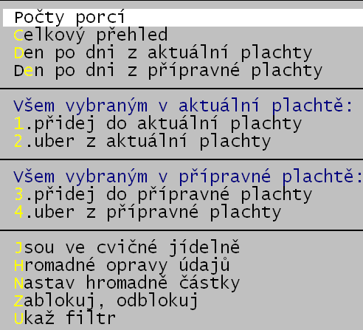
<F1> - co se vykoná po stisknutí klávesy <F1>, závisí na tom, na kterém sloupci tabulky stojíte kurzorem. Někdy se nestane nic (příjmení), jindy dá nápovědu k údaji (režim vyúčtování), či nabídne číselníky (třída).

funkce
4

<F3> pro všechny strávníky
V rámci této volby se nabídne ohromná spousta funkcí, které v drtivé většině umožňují prezentovat či opravovat údaje za všechny vybrané strávníky. Proto si vždy před jejím použitím pečlivě uvědomte (ověřte), máte-li vybrán správný výběr strávníků. Abyste pak později nebědovali, že jste jen chtěli zrušit oběd 25 strávníkům z 1A, protože jsou ne exkurzi a omylem, protože jste 1A nevybrali, jste hromadně zrušili oběd úplně všem 570 strávníkům.

Počty porcí
počet vybraných strávníků
Prezentuje se přehled snažící se vyčíslit všechny základní důležité sumární údaje.
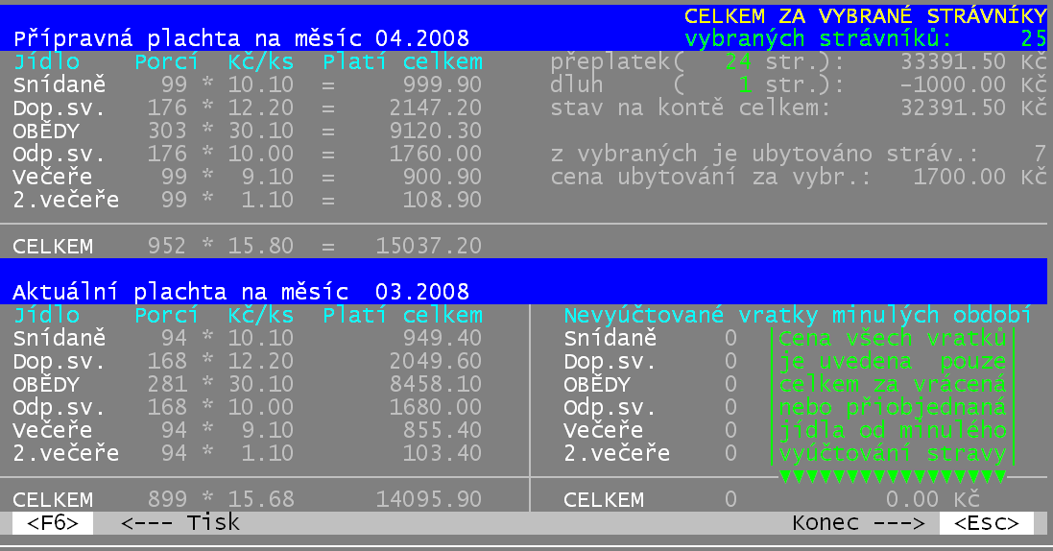
přípravná plachta

počty porcí průměrná cena a celková cena za stravu v plachtě
sumární stav konta (přeplatek / dlužníci)

stav ubytování + jaké je ubytovné

aktuální plachta

počty porcí průměrná cena a celková cena za stravu v plachtě
počty evidovaných vratků a celková cena za ně

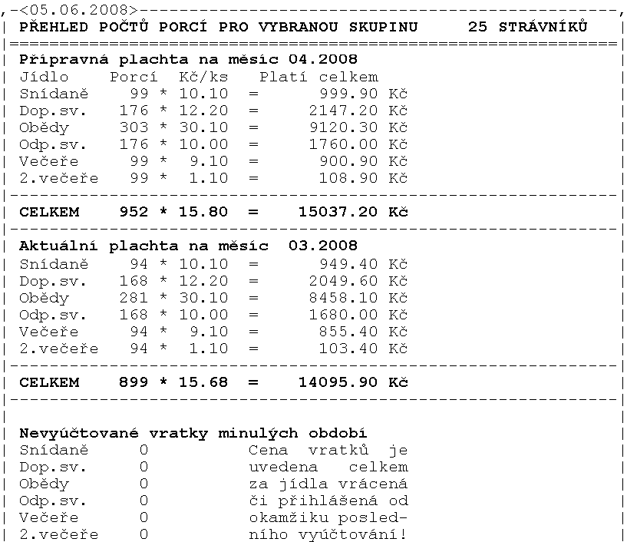
Při stisku klávesy <F6> se vytiskne následující přehled:
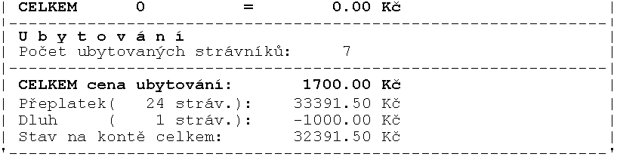

Celkový přehled
Prezentuje se seznam strávníků s ohromnou spoustou informací a to hlavně týkajících se stravy strávníka (co má v plachtách). Klávesou <Enter>se postupně dostanete na všechny údaje . Pro ukázku uvádíme část, v níž se zobrazují informace o počtu porcí v aktuální plachtě + normativ + cena účtovaná + 1.příspěvek za tuto stravu.
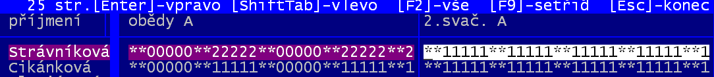
Pokud pojedete v seznamu klávesou <Enter> dál na další sloupečky dostanete se například i k údaji, jak vypadá rozpis stravy v plachtě (březen 2008). Jak je vidět tak Strávníková má pro oběd: 1.a 2. je víkend=nevaří se =* / od 3. do 7. odhlášen = 0 / 8. a 9. je víkend= nevaří se=* / 10. -14. má objednán chod č.2 / atd.
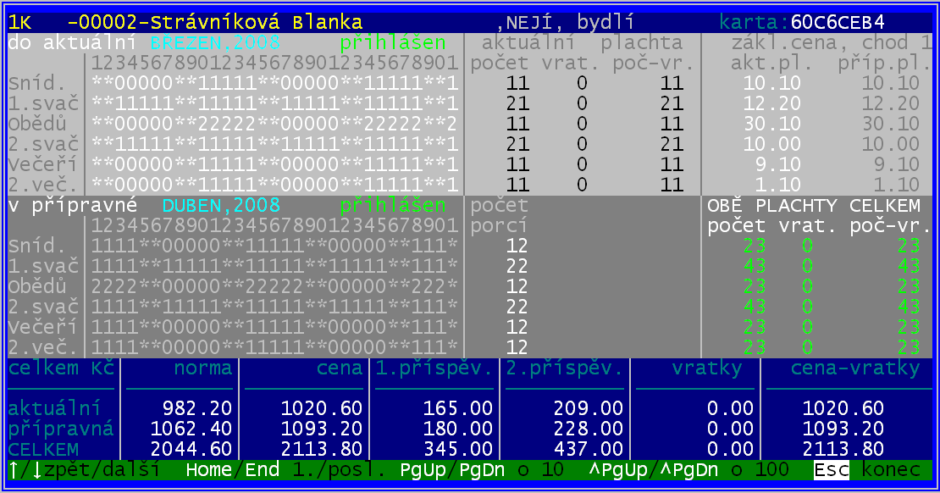
Stiskem klávesy <F2> dostanete přehled ještě komplexnější, kdy údaje jednoho strávníka zabírají celou obrazovku a díky tomu se můžete dozvědět vše, co potřebujete. Potřebujete-li přejít na jiného strávníka tak : <šipka nahoru>= přechod na předchozího / <šipka dolů>= přechod na dalšího v pořadí / <Home>=1. strávník v pořadí / <End>= poslední strávník v pořadí / <PgUp>= o deset strávníků zpět / <PgDn>= o deset strávníků dál / <Ctrl><PgUp>= o 100 zpět / <Ctrl><PgDn> = o 100 dál / <Esc>= návrat zpět na seznam.

Den po dni z aktuální plachty
Prezentuje sumáře o počtech porcí a cenách za ně členěn den po dní z aktuální plachty.
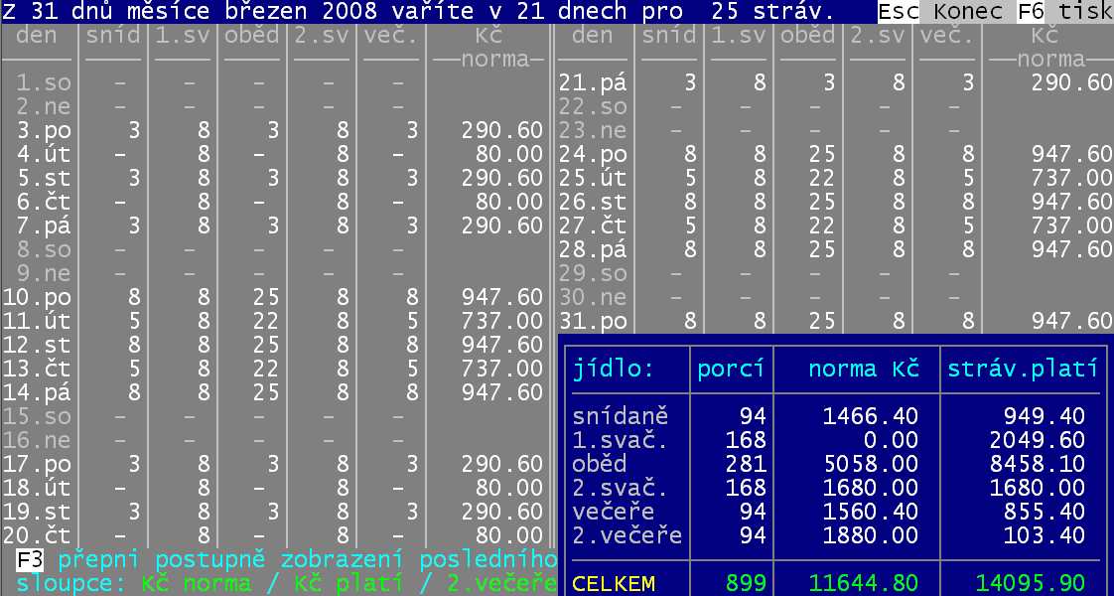
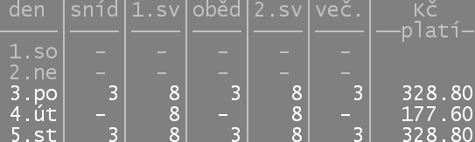
Pro nedostatek místa nejsou zobrazeny počty 2.večeří. Ale stiskem klávesy <F3> se mění součtový sloupec : Kč platí Kč norma počet 2.večeří
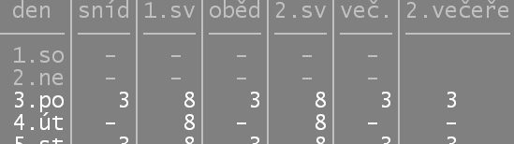
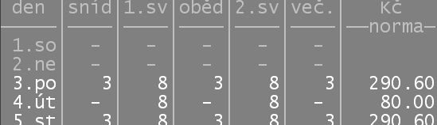
Na stisk klávesy <F6>lze přehled vytisknout.
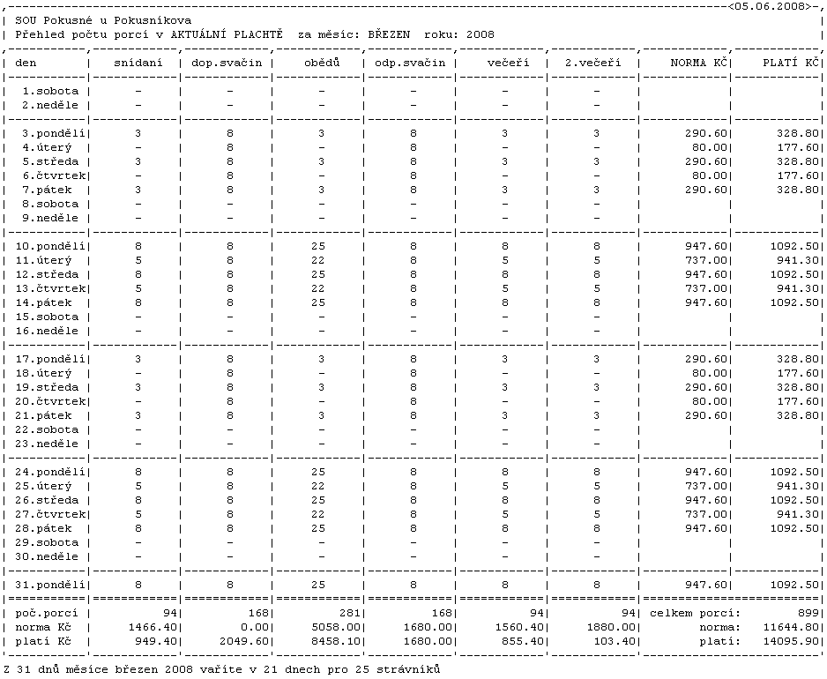

Den po dni z přípravné plachty
Prezentuje sumáře o počtech porcí a cenách za ně členěn den po dní z přípravné plachty. Přehled je obdobný jako v předchozím případě.

Změny v plachtách
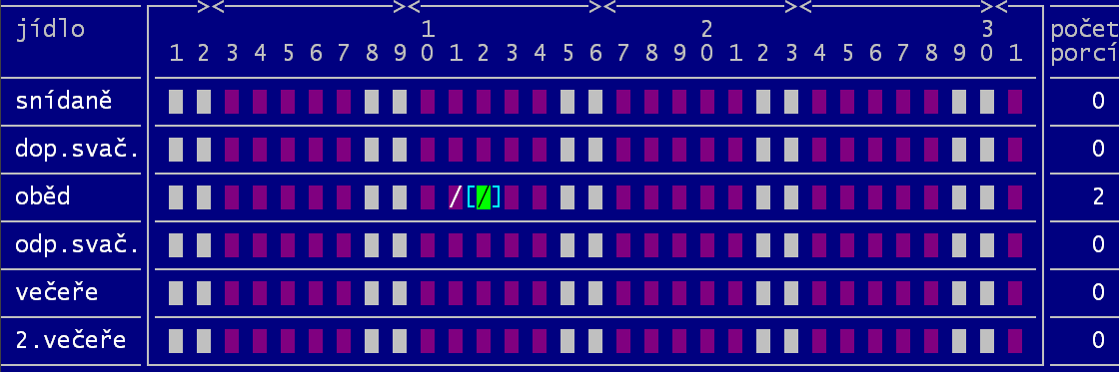
Další volby nabídky 1 - 4 slouží k hromadným změnám v plachtách. Přičemž volby 1 a 2 pracují s aktuální plachtou a volby 3 a 4 s plachtou přípravnou.
1. přidej / 3. přidej - umožní přidat všem strávníkům do jejich dílčích plachet konkrétní jídlo. Při tomto přidávání se software neohlíží na režimy objednávek ani na to, je-li strávník ubytovaný či dojíždějící. Prostě ta jídla, která označíte (/) budou všem zapsána. Nepodaří se vám tímto způsobem zadat jídlo do dne, který není varným dnem.
Strávníkovi se zapíše chod, který má nastaven jako standardní. V našem příkladu bychom zadali, že mají mít všichni vybraní strávníci oběd na 11. a 12. Jídla, která zůstanou v kalendáři prázdná se strávníkům nemění (zůstane jim v jejich individuálních plachtách to, co tam měli dosud).
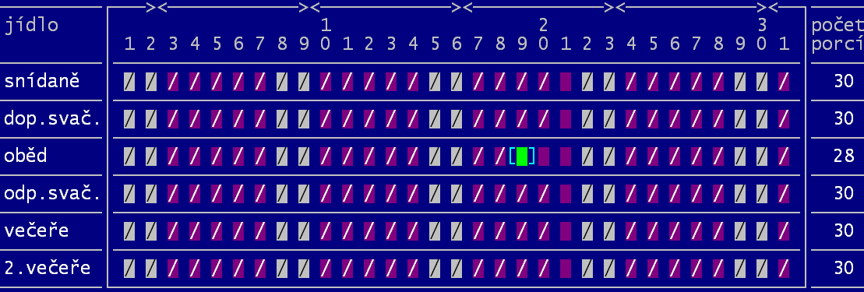
2. uber / 4. uber - umožní odebrat všem vybraným strávníkům z jejich dílčích plachet konkrétní jídlo. Prostě ta jídla, která vymažete stiskem klávesy <mezerník>, respektive klávesy <-> (mínus), budou vymazána i všem strávníkům v jejich plachtách (ponesou označení 0 = odhlášeno). Jídla, která zůstanou v kalendáři označena “/“ (lomítko), se strávníkům nemění (zůstane jim v jejich plachtách to, co tam měli dosud).
Zablokuj /Odblokuj – umožňuje, potvrzením dotazu, zakázat přístup strávníků k odběru jídla. Tato funkce neruší automaticky rozpis v plachtě, to musíte případně učinit jinými prostředky.
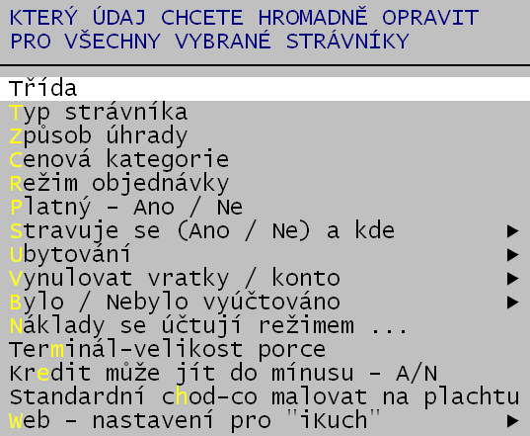
Jsou ve cvičné jídelně – umožní zařadit vybrané strávníky do vybrané jídelny (z nabídnutého číselníku).
Ukaž filtr – ukáže, jaký filtr jsme si pro výběr nastavili.
Hromadné opravy údajů – nabídka umožňuje hromadně nastavit určitý údaj u všech vybraných strávníků na stejnou hodnotu. Např. lze všem vybraným zadat stejnou cenovou skupinu, způsob úhrady nákladů, třídu, režim vyúčtování atd.

Nastav hromadně částky - funkce mocné ale i nebezpečné povahy, umožňuje měnit hodnotové údaje u strávníků individuálně i hromadně. Jedná se o údaje : podíl měsíčního ubytování / fixní částka / smluvní minimum / aktuální konto / záloha / kredit / mimořádná položka. Hlavně si dejte velký pozor při případné změně údajů aktuální konto a kredit , protože tyto dva údaje udržuje software podle provedených činností (vyúčtování a zaznamenání platby), a ruční zásah do evidence nejspíše přivodí zmatek. Princip této funkce si ukážeme na zadávání smluveného minima.
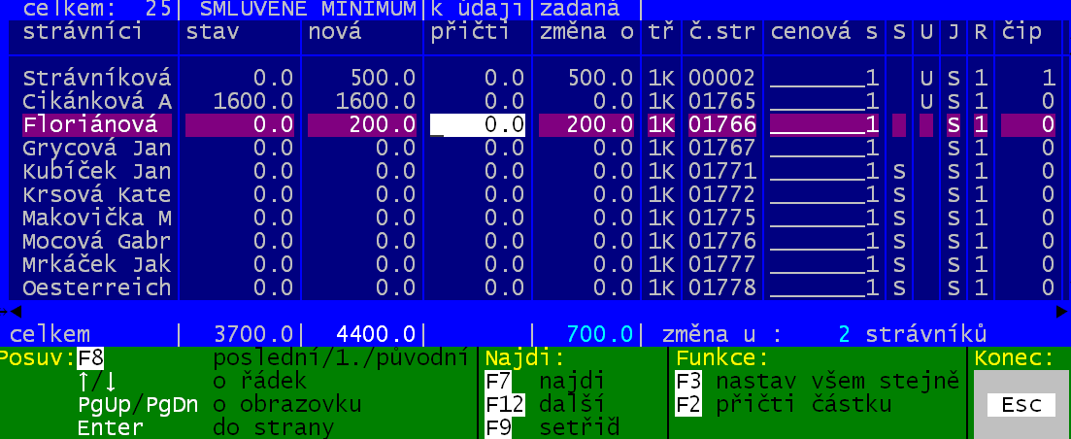
Ve sloupci nová zadáváte, jakou má mít smluvené minimum novou hodnotu. Případně můžete do sloupečku přičti zadat částku, která se má k aktuálnímu stavu (sloupeček stav) přičíst. Ve sloupci změna o se vždy ukazuje o kolik se má smluvené minimum změnit. Pod sloupci jsou součty za všechny vybrané strávníky. V seznamu se můžete pohybovat standardními prostředky, stejně tak lze seznam setřídit (<F9>), respektive v něm nalézt požadovaného strávníka (<F7>). Pokud chcete nastavovat všem strávníkům najednou,pak použijte funkce <F3> = zadáváte jakou částku mají mít , respektive <F2>= zadáváte částku, která se všem má přičíst ke stávajícímu stavu. Přičemž odpovědí na následující dotaz vždy určujete, mají-li se změny uplatnit : u všech / jen ubytovaných / jen dojíždějících.

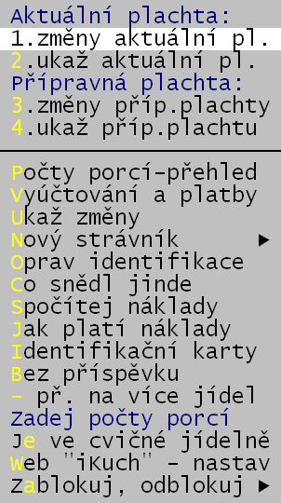
<F4> pro vybraného strávníka
Je zřejmě ta nejčastěji používaná funkční klávesa při práci se seznamem strávníků. Po jejím stisknutí se rozvine seznam voleb, kterými lze pracovat s JEDNÍM AKTUÁLNĚ VYBRANÝM strávníkem, se strávníkem, na kterém je v tabulce nastaven kurzor.

1.změny aktuální pl.
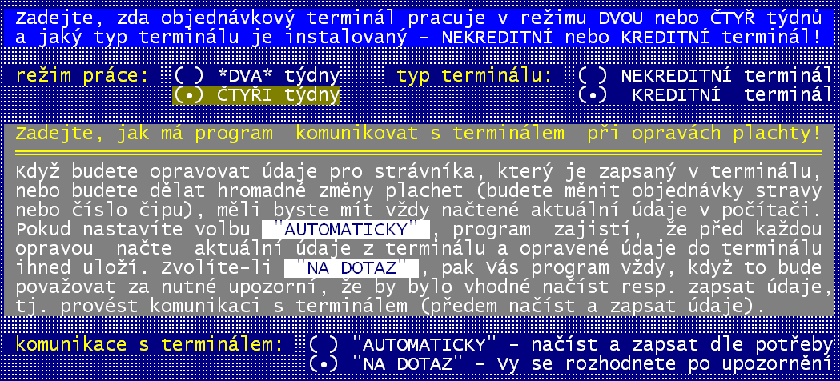
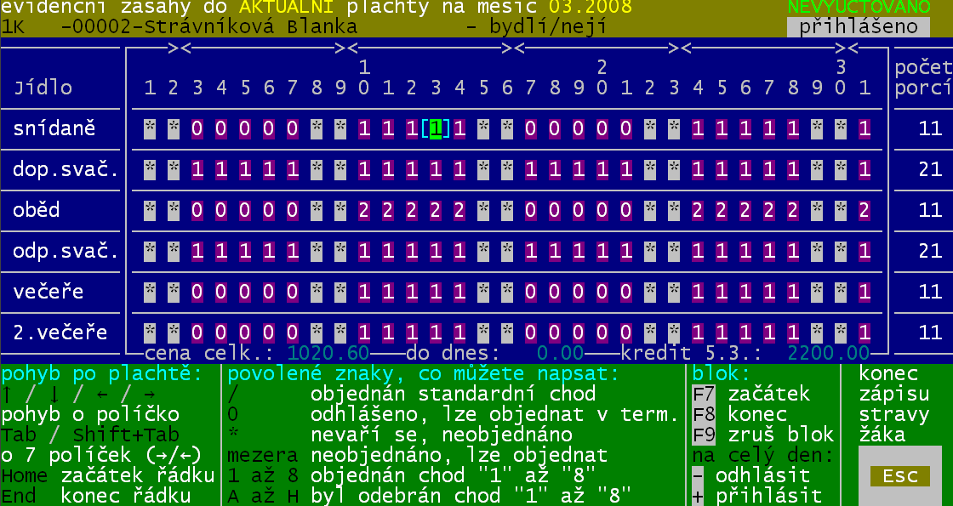
Software nabídne k editaci individuální plachtu jednoho strávníka. Pokud pracujete v terminálové verzi, a máte-li nastaveno ve volbě Nastav- Nastav parametry - Terminál, nastav - Režim komunikace, že se má komunikovat s terminálem Automaticky , tak software načte údaje o strávníkově rozpisu stravy z terminálu a promítne je do plachty (jedná se o činnost trvající řádově zlomky vteřiny). Nemáte-li nastaveno, že se komunikuje automaticky, software se dotáže, má-li stáhnout informace o rozpisu stravy z terminálu a promítnout případné změny do plachty.
Pohyb po plachtě
Kurzor se v plachtě automaticky nastaví na den, který je aktuální (13.). Soboty a neděle jsou podsvíceny bíle. Editovatelný je rozpis jen těch jídel, která máte uvedena, že vaříte. Pro pohyb po plachtě je možno použít myši, či šipek pro ovládání kurzoru (nahoru, dolu, vlevo, vpravo). Pokud by další pohyb znamenal opuštění kalendáře, přesune se kurzor na logické místo. Například jste na snídani 13. a stisknete <šipku nahoru>. Kurzor se přesune na 2.večeři 13.Či stojíte na dopolední svačině 31. a stisknete <šipku vpravo>. Kurzor se přemístí na oběd 1. Klávesa <Tab> (tabulátor) poskakuje po týdnech. Klávesou <Home> se přemístíte na začátek řádku, <End> na její konec.
Editace
Do plachty můžete zapisovat libovolné údaje odpovídající skutečnosti:
- že má strávník objednán chod 1-8,
- že chod strávník odebral A-H,
- / = že má objednán standardní chod (software si to přebere a do plachty zapíše hodnotu 1-8)
- 0 = že si strávník odhlásil jídlo (stejnou funkci má i klávesa <mezerník>)
- * = strávník nemá jídlo (v terminálové verzi navíc to znamená , že si takové jídlo v terminálu nemůže ani objednat)
Některé klávesy a na ně navazující funkce usnadňují provedení změn v plachtě:
- <-> (klávesa mínus na numerické klávesnici) = odhlásí se celý den najednou a navíc kurzor poskočí na další den
- potřebujete-li například odhlásit celý týden, stačí se jen přemístit na pondělí toho týdne a pak jen sedmkrát stisknout klávesu mínus. Tím se vždy na příslušný den odhlásí veškerá strava a navíc se poskočí na další den
- <+> (klávesa plus na numerické klávesnici) = přihlásí se mu celý den najednou (standardní chody, respektive chod č.1, není-li jinak uvedeno) a to skutečně na všechny jídla, bez ohledu na to, je-li dojíždějící či ubytovaný . Navíc kurzor poskočí na další den
Blok
- funkce blok umožňuje provést rychlou hromadnou změnu pro více dní a jídel
- příklad: chceme od 17. do 28. nastavit, že strávník má objednáno na dopolední svačinu , oběd a odpolední svačinu vždy chod č. 2
- nejdříve si označíte začátek bloku = najedete na dopolední svačinu 17. a stisknete klávesu <F7>
- nic se na obrazovce nezmění
- pak označíte konec bloku = najedete na odpolední svačinu 28. a stisknete klávesu <F8>
- celý blok změní barvu
- zadáte, jaký údaj má být v celém bloku zaznamenán = stisknete klávesu <2>
- v celém bloku se změní hodnota na 2. Na sobotu 22. a neděli 23. se nic nemění, protože den je označen za nevarný.
- ukončíte práci s blokem = stisknete klávesu <F9> čímž se plachta přebarví do standardního zobrazení. Kurzor se navíc přemístí na začátek původního bloku (dopolední svačinu 17.)
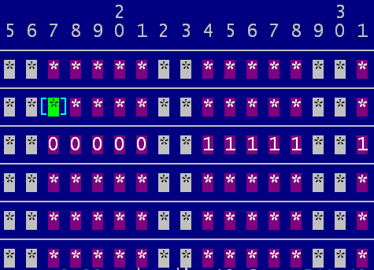
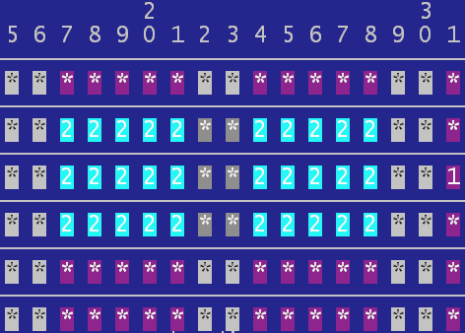
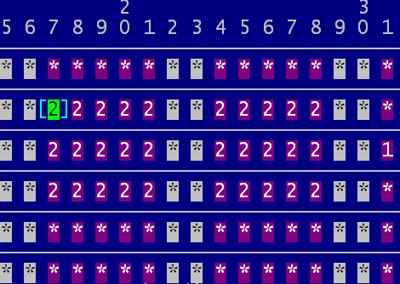
začátek bloku <F7> konec bloku <F8> konec práce se blokem <F9>
<Esc> - pokud jste provedli nějaké změny v plachtě, software se dotáže, má-li je uložit. Pokud odpovíte ano, stane se tak. V terminálové verzi, máte-li nastavenou automatickou aktualizaci, pošle se opravený rozpis do terminálu, takže stav rozpisu stravy tohoto strávníka v terminálu a na plachtě bude totožný. Nemáte-li automatickou aktualizaci nastavenu, software se dotáže, má-li promítnout změny i do terminálu. Posledním dotazem je, má-li se vám nabídnou k editaci plachta dalšího strávníka v pořadí.
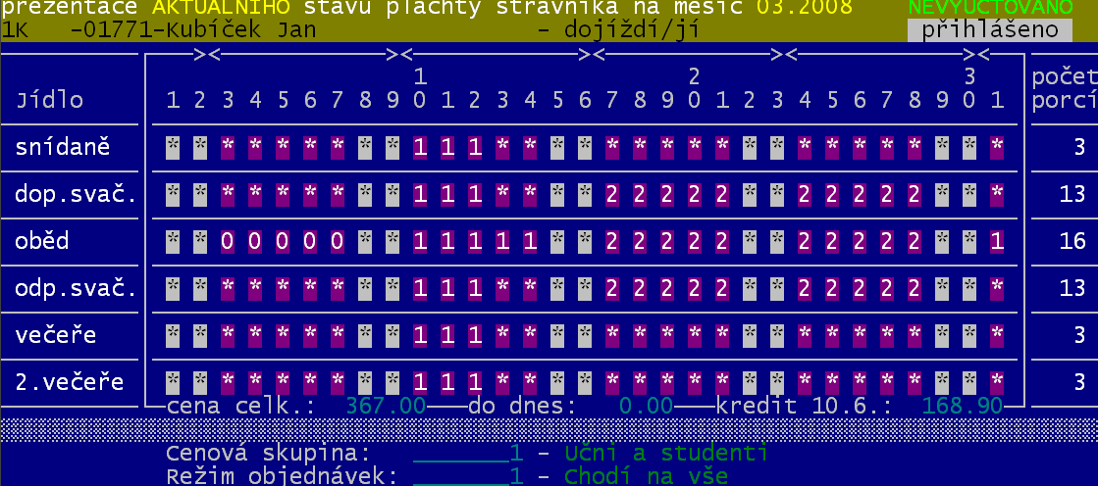

2. ukaž aktuální stav
Software zobrazí plachtu strávníka. Nemáte možnost ji editovat, jen přes <F6> vytisknout. Kromě rozpisu, celkového počtu porcí se zde uvádí i
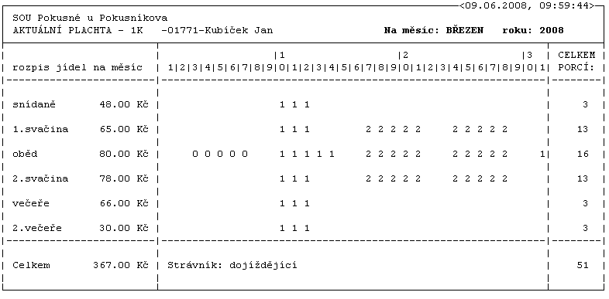
cena za všechnu stravu v plachtě celkem
cena za stravu snědenou do dnešního dne
kolik činí kredit strávník (za kolik si ještě může objednat nad sledované datum) k sledovanému datu cena za stravu snědenou do dnešního dne

Při ukončení prezentace klávesou <Esc> máte možnost odpovědět:
- Ano zablokuj tomuto strávníkovi objednávku pro terminál = objednávka je dočasně neplatná a strávník si ji nemůže odebírat
- Ukaž objednávku dalšího = nabídne se k prezentaci plachta dalšího strávníka v pořadí
- Oboje = zablokuje plachtu tomu to strávníkovi a ukáže plachtu dalšího v pořadí

3.změny příprav.pl. / 4.ukaž objednávku
Jsou volby funkčně a graficky totožné s volbami 1.změny aktuální pl. a 2.ukaž aktuální stav jen se vztahují k přípravné plachtě. Pokud je v evidenci situace, že přípravná plachta je jiného měsíce než plachta aktuální, jsou volby dostupné. Jsou-li plachty pro stejný měsíc, nejsou volby dostupné, protože editovat něco, co už je pryč je nesmysl.
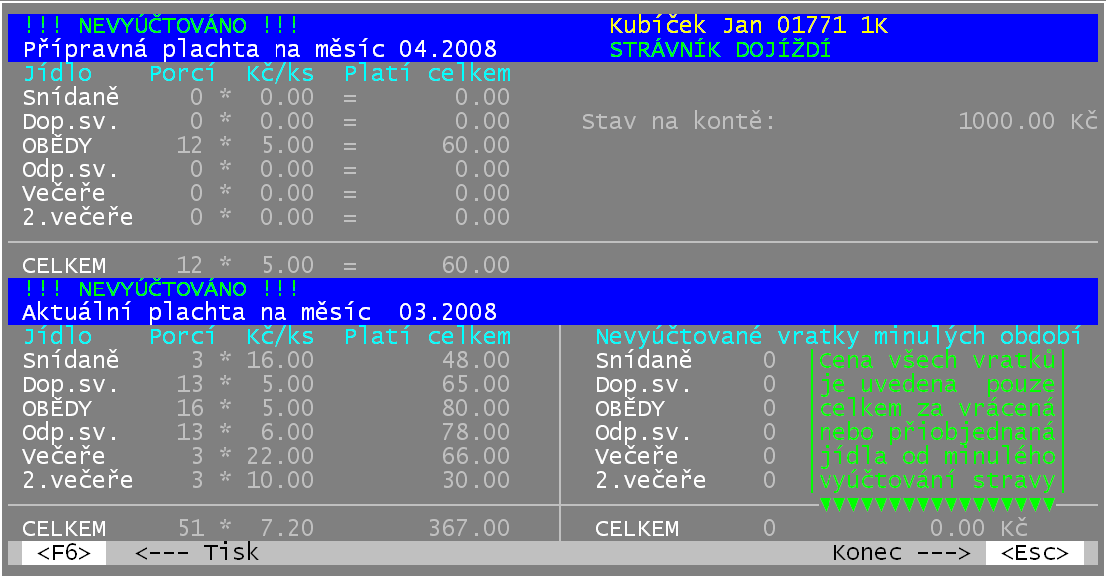

Počty porcí-přehled
Prezentuje sumární přehled pro aktuálního strávníka z obou plachet + stav konta strávníka + počty a cena za vrácenou stravu. Přehled lze vytisknout přes stisk klávesy <F6>.

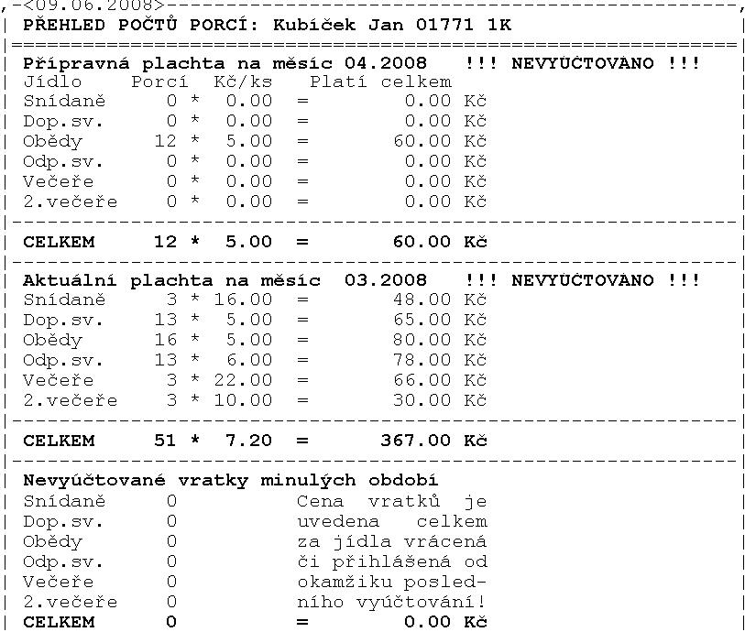

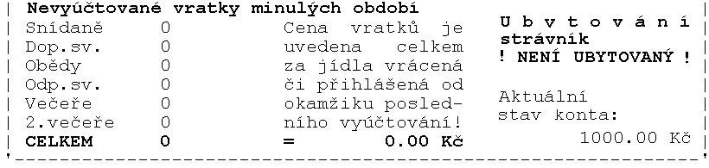

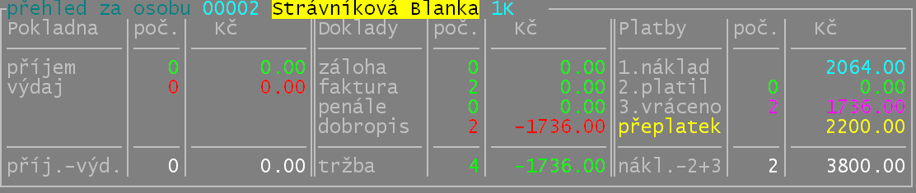
Vyúčtování a platby
Mohutný přehled, který umožňuje detailně se podívat na vše co se týká vyúčtování a plateb tohoto konkrétného strávníka.
počty dokladů (faktur/lístečků) a jejich sumární částka v Kč evidovaných k tomuto strávníkovi
platby (počet a Kč) evidovaných k tomuto strávníkovi
počty dokladů a jejich sumární částka v Kč evidovaných k tomuto strávníkovi v pokladně

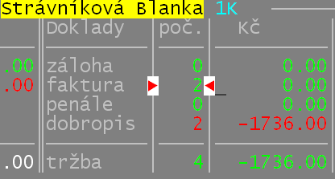
Potřebujete-li se na něco detailněji podívat, můžete tak učinit po stisku klávesy <F4>, kdy se zobrazí kurzor a vy si (pohybem šipek a následným potvrzením klávesou <Enter>) vyberte to, co vás zajímá. Například v tomto případě jsou vám zobrazeny všechny vystavené faktury (lístečky) za náklady tohoto strávníka.
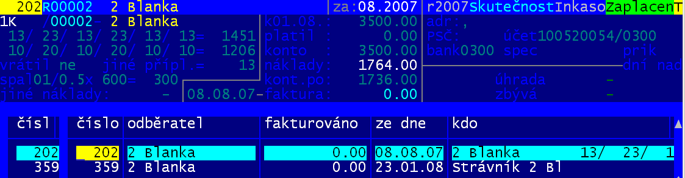
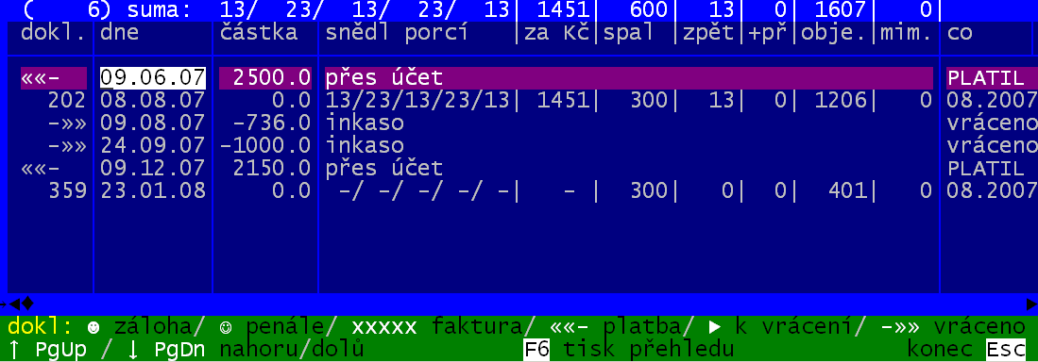
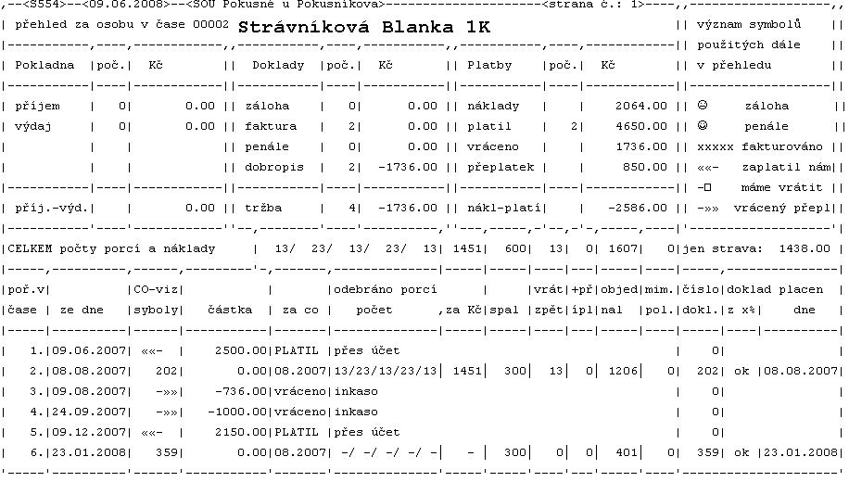
Software na <F5> umožňuje prezentovat všechny události (vyúčtování / platby / vracení přeplatků atd.) v chronologické posloupnosti ve formě jakéhosi peněžního deníku. Je jasné, že oba přehledy ovlivňuje to, zda-li jste neprovedli likvidaci starých dokladů, či plateb, respektive zda-li jste neprováděli ruční změny konta strávníků. Jsou-li k dispozici všechny údaje, pak by z přehledu mělo být vždy patrno, proč má strávník stav konta takový, jaký je má. Na <F6> lze přehled tisknout.

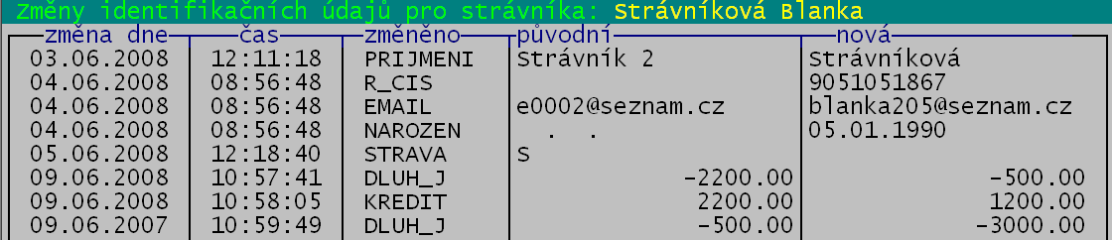
Ukaž změny
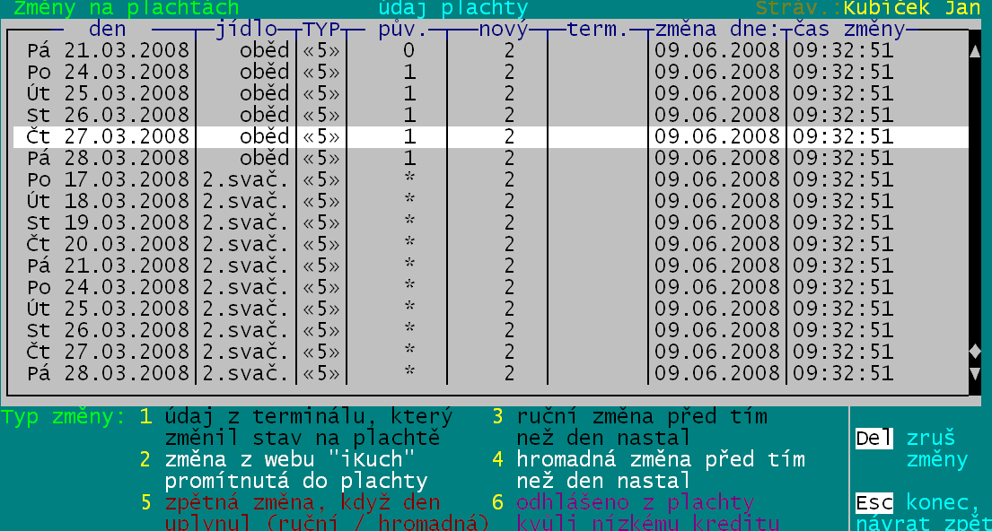
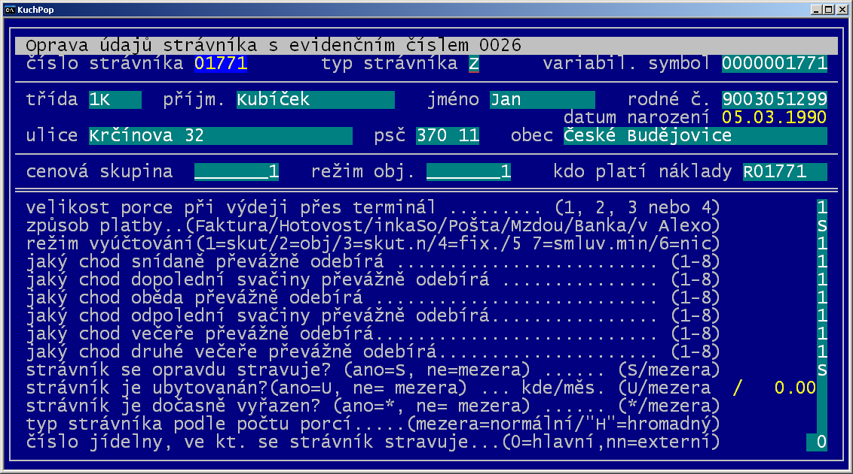
Software prezentuje všechny změny, které jsme u strávníka provedli. Nejdříve v samostatném přehledu změny identifikací (změna příjmení z „Strávník2“ na „Strávníková“ / zadání rodného čísla / změna e-mail adresy atd.). Chcete-li, můžete změny z evidence odstranit (stiskem klávesy <Delete>). Neznamená to, že by se u údaj u strávníka změnil na původní hodnotu, to ne. Jen se zruší informace, o tom, že se něco měnilo a aktuální hodnota bude i výchozí. Druhým seznamem, který se zobrazí po stisku klávesy <Esc>, či <Enter> je přehled provedených změn v rozpisu stravy v plachtách. Pro daný den a jídlo je zaznamenaná změna (1= z terminálu / 2 =z iKuch / 3 = ruční v plachtě včas /4= hromadná v plachtě včas / 5= změna v plachtě po uplynutí dne / 6= odhlášeno z plachty kvůli nízkému kreditu). I zde lze změny likvidovat.

Oprav identifikace
Umožní opravit veškeré identifikační údaje o strávníkovi (i ty co nejsou přístupné přímo v seznamu). Formulář je shodný s tím, jenž je užíván při zápisu nového strávníka do evidence.

Co odebral jinde
Zadáváte informaci o stravě odebrané strávníkem v jiné, externí jídelně. Máte-li definováno více externích jídelen, tak si nejdříve musíte vybrat tu, v níž strávník porce odebral. Dále zadáváte počty odebrané stravy (přičte se k aktuální plachtě) , respektive objednané stravy (přičte se k přípravné plachtě) a konečně případně i externí mimořádné náklady ( ty se přičtou k mimořádným nákladům). Pro stravu zadáváte je počty, protože ceny jídel jsou určeny pro tu kterou externí jídelnu a uloženy v číselníku externích jídelen (Nastav - Seznamy-číselníky – Externí jídelny).

Spočítej náklady
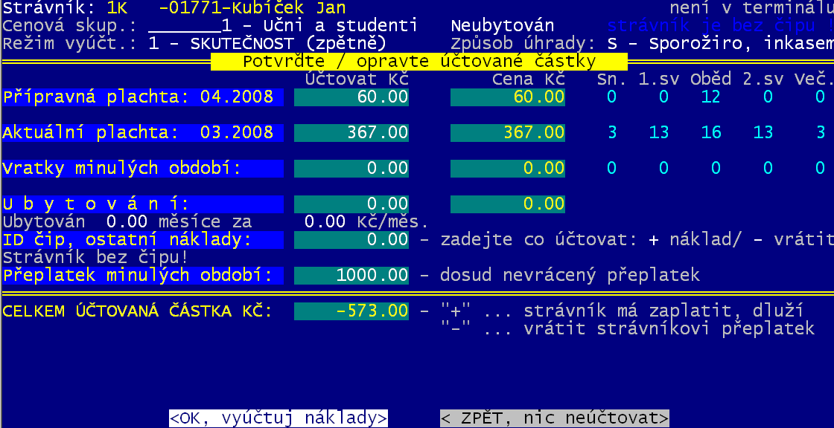
Funkce slouží k tomu, abychom se mohli snadno a rychle vypořádat se strávníkem, který náhle (uprostřed měsíce) opouští školu a tím i přerušuje stravování. Software nabídne k editaci, pokud chceme, aktuální a pak případně i přípravnou plachtu. V nich nejspíše zrušíme stravu, kterou strávník do konce měsíce již neodebere.
Následně je zobrazen přehled kolik porcí a za kolik Kč má strávník v přípravné a aktuální plachtě, kolik činí vratky minulých období, kolik ubytování a případně i mimořádné náklady. V souladu se stavem strávníkova konta je pak vypočtena částka, kolik má strávník uhradit, aby vyrovnal všechny své závazky a aby také neměl přeplatek. V našem příkladu je to –573,00, což znamená, že mu máme 573 Kč vrátit. Strávník má totiž malé náklady ( jen 427, -) a veliký přeplatek (1.000,-). Potvrdíme-li:
- Zpět nic neúčtovat – vrátíme se do seznamu strávníků a žádné vyúčtování se provádět nebude
- Ok, vyúčtuj náklady - tak nejdříve budete muset určit, zda-li se strávníkovi vrací peníze v hotovosti (z vaší příruční pokladny), respektive jiným způsobem (hotově na hlavní pokladně / na účet atp.). Pokud Jiným způsobem, znamená to, že si software vlastně jen poznačí, že je vše u strávníka vyúčtováno a rozdílovou částku 573 Kč, kterou mu teprve nějakým způsobem vrátíte, si zaznamená jako aktuální stav konta, jako přeplatek. Pokud mu vrátíte ale peníze v hotovosti, lze si nechat vytisknout i výdajový doklad.
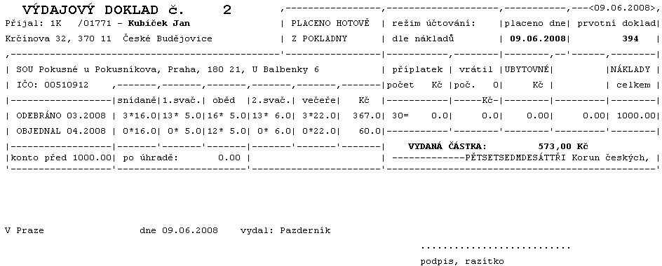

Jak platí náklady
Volba umožňuje dvě činnosti. Kterou z nich budete dělat, určuje vaše odpověď na úvodní dotaz :
- Ano, ukaž údaje chci je opravit. = můžete editovat údaje plátce (příjmení, jméno, adresa, účet atp.). Je-li plátcem například zákonný zástupce žáka.
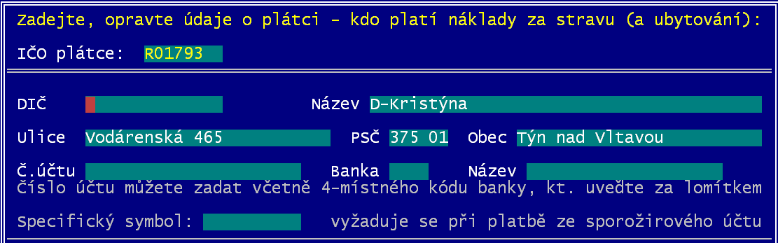
- Jiný plátce, změna IČO plátce = vyberete z nabídnutého abecedního seznamu plátců toho, který jim má být. To znamená, že nejdříve tam požadovaný plátce musí být definován. Této funkce lze dobře využít například, platí-li rodič za dvě své děti,. Případně, hradí-li zaměstnanec stravu za sebe i za svého potomka, který se na škole učí. Po výběru plátce, jeho údaje můžete opravit.

Identifikační karty
Volba funguje pouze v terminálové verzi. Chová se různě podle toho, má-li strávník již čip přidělen , či nemá-li jej.
Pokud jej dosud přidělen nemá, dotáže se software má-li mu jej přidělit. Odpovíte-li Ano přidělit volnou kartu – nabídne software seznam volných a použitelných karet, seřazen podle pořadového čísla karty. Vy máte možnost přidělit strávníkovi 1. volnou (stačí jen stisknout klávesu <Enter>), respektive můžete vybrat jinou (například s pořadovým číslem 505, protože strávník bydlí v domě se stejným popisným číslem). Potvrdíte-li že se mu má skutečně přidělit, tak se tak stane.
Pokud má strávník dle evidence kartu přidělenu, mohou nastat dva stavy:
- jednak strávník kartu odevzdává (končí ve škole / končí se stravou),
- nebo hlásí, že kartu ztratil (taková karta bude v evidenci v číselníku čipů nadále evidována jako ztracená a najde-li se později, stále bude známo, kdo ji původně vlastnil). Následně se také software dotáže, má-li se strávníkovi přidělit jiná volná karta.

Příspěvky
Software umožňuje účtovat strávníkovi (zaměstnanci) stravu ve správné ceně. Tedy s příspěvkem (příspěvky) má-li na ně nárok, respektive bez nich, nemá-li nárok. Standardně se bere, že strávníkovi se účtuje cena a poskytují se mu příspěvky tak, jak jsou uvedeny u cenové skupiny, do níž je strávník zařazen ve volbě Plachta - Odběratelé podle ceny - Skupiny strávníků. Pokud je to někdy během měsíce jinak (něco z plachty se má účtovat jinak), je nutné to zadat. K tomu slouží tyto dvě volby:

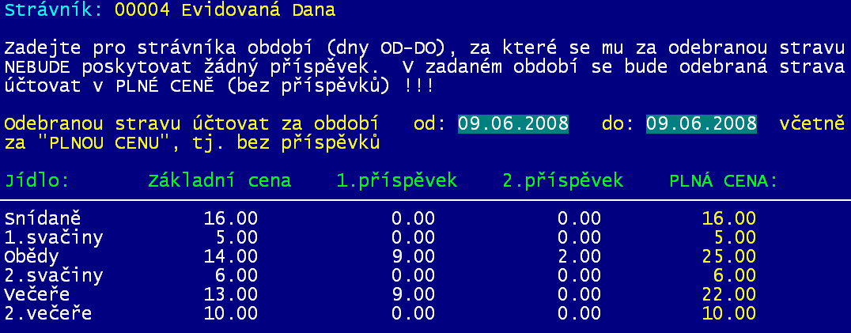
Bez příspěvku
V zadaném období se strávníkovi žádný příspěvek vůbec neposkytuje.
- Nastavit nové období bez příspěvku nabídne se formulář, kde zadáte období (od - do / včetně) v němž nejsou strávníkovi poskytovány příspěvky. Období může být jediným dnem či více dny.
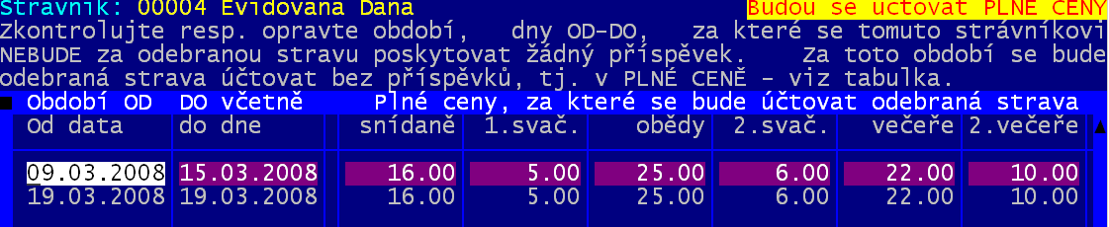
- Ukaž/oprav dříve zadané údaje máte možnost prohlédnout si, jaká období jste nastavili jako ta bez příspěvku, respektive je můžete opravit (změnit interval / zrušit jeden interval stiskem klávesy <F5>).

- př. na více jídel
V zadaném období se strávníkovi poskytují příspěvky jinak, než je standard. Volba má dvě možnosti:
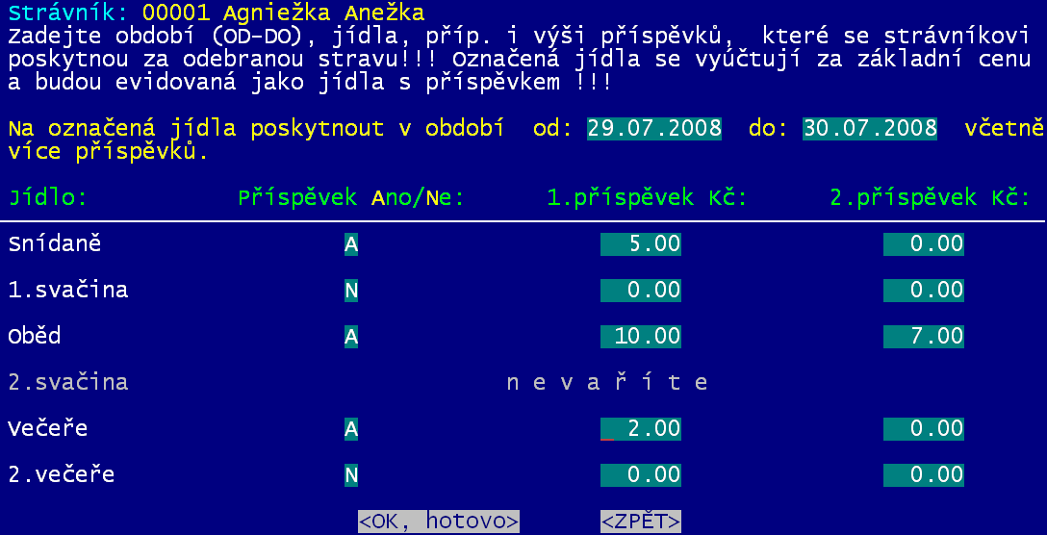
Nastavit nové období, kdy je více příspěvků - nabídne se formulář, kde zadáte období (od - do / včetně) v němž jsou strávníkovi poskytovány vámi zadané příspěvky ve vámi zadané hodnotě. Období může být jediným dnem či více dny. Zadáte-li u některého z jídel A (příspěvek se poskytuje), zpřístupní se hodnoty 1. a 2. příspěvku. Co zadáte, je platné pro tohoto strávníka a příslušné období. Příspěvek může být standardní, ale i ve zcela jiné hodnotě. Je jasné, že poskytnutí příslušného příspěvku závisí na tom, má-li strávník vůbec příslušné jídlo v daný den odebráno. Po zadání všech údajů a potvrzení tlačítka OK,hotovo stiskem klávesy <Enter>, se software dotáže, má-li zadané údaje skutečně zaznamenat. Stane se tak, odpovíte-li Ano poskytnout na toto období více příspěvků.
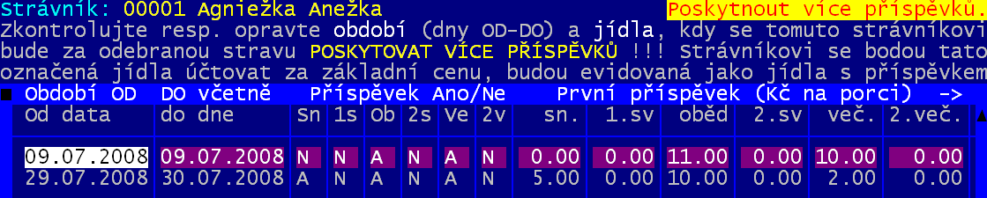
Ukaž/oprav dříve zadané údaje - máte možnost prohlédnout si, jaká období jste nastavili jako ta v nichž má strávník nestandardní příspěvky. Údaje lze i opravit. Změnit příznak, zda se příspěvek pro určité jídlo poskytuje (A) či neposkytuje (N) . Změnit hodnoty jednotlivých příspěvků. Případně lze i zrušit jeden interval stiskem klávesy <F5>.

Zablokuj / odblokuj
Volba umožňuje, potvrzením dotazu, zakázat přístup strávníka k odběru jídla. Zablokováním se neruší automaticky rozpis v plachtě. To musíte případně učinit jinými prostředky (např. odblokování).

Zadej počty porcí
Tato volby je dostupná pouze pro strávníky, kteří jsou tzv. hromadní (viz strana 214). Nastav nové počty porcí - zadáváte od jakého data platí zadaný počet porcí. Ukaž/ oprav dříve zadané údaje - korigujete co jste již jednou zadali.

Nový strávník / další stráv.-kopie
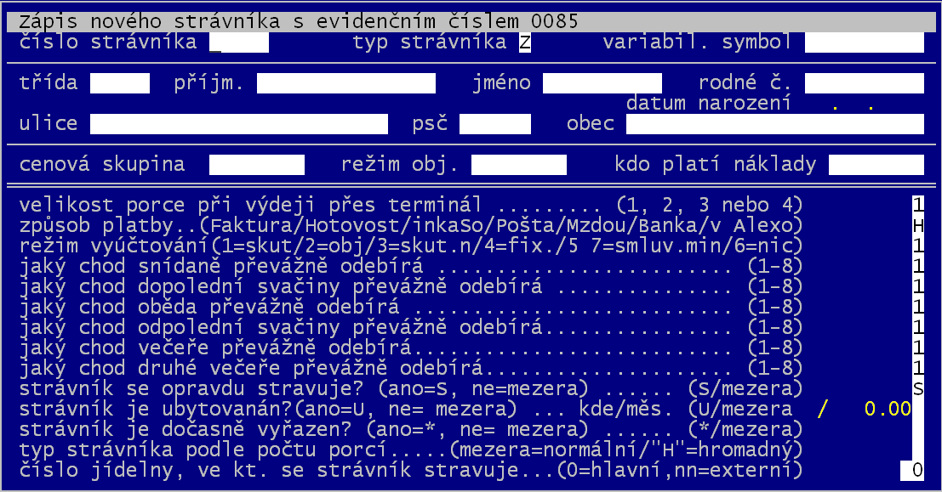
Tyto dvě volby umožňují přidat do seznamu strávníků nového strávníka, respektive strávníka, který už si ponese vyplněny všechny identifikace (třída, typ, cenová skupina, režim objednávky) jako strávník, z něhož děláme kopii. Údaje příjmení, jméno, ulice, PSČ, obec, rodné číslo a datum narození se nekontrolují. Na údaje třída, typ strávníka, cenová skupina, režim obj. a kdo platí náklady jsou kontrolovány na příslušný číselník a proto se dají tyto číselníky při vyplňování přes <F1> nabídnout a vy si z nich můžete vybrat. Pro údaj třída navíc platí, že zapíšete-li do něj kód, který dosud není v evidenci, software se dotáže, jedná-li se skutečně o správný kód (a ne jen o překlep) a pokud potvrdíte, že ano, pak takovou třídu zařadí do seznamu tříd. Další jednoznakové údaje mají k sobě dostatečnou textovou vysvětlivku, aby bylo jasné k čemu slouží a co určují. Takže se zastavíme u základního údaje a tím je číslo strávníka. Stejně jako u všech jiných evidovaných údajů je nutné, aby byli strávníci pro software jednoznačně identifikováni. Proto je jim přiděleno číslo strávníka pod nímž strávníka evidujete po celou dobu evidence. Číslo má tvar XXXXX a musí být jednoznačné. Číslo strávníkovi přidělujete vy, a tak si do něj měj můžete zadat číslo, pod nímž máte žáka evidováni například v přijímacím řízení, či zaměstnance v evidenci mezd. Já doporučuji vyplnit vždy celé číslo!
Budete-li zapisovat nového strávníka je snadné nechat si vybrat všechny strávníky (rovnou potvrdit volbu Ukaž), pak poskočit na posledního v seznamu (<F8>) a protože je seznam setříděn podle čísla, hned vidíte jaké je nejvyšší zapsané číslo. A novému strávníkovi můžete tak přidělit číslo o jedno vyšší.
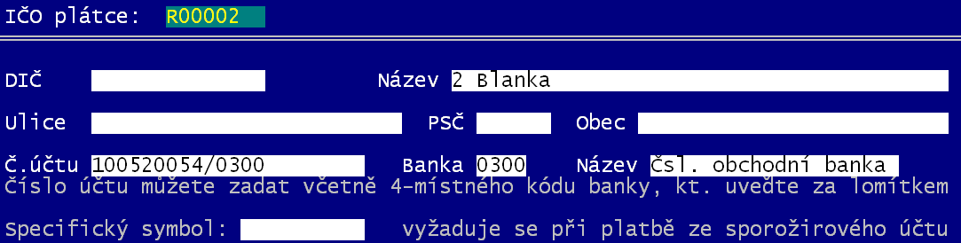
Když zapíšete všechny osobní údaje, tak do údaje „kdo platí náklady“ se uloží fiktivní IČO plátce = rodiče RXXXXX, kde R je pevný znak a XXXXX= číslo strávníka. Když jej potvrdíte, dostanete se do 2.formuláře,kde můžete zadat individuální údaje plátce, včetně údaje účet. Pokud účet zapisujete, zapište jej včetně lomítka a kódu banky. Po potvrzení údajů plátce se vrátíte zpět do údajů strávníka.
Po potvrzení všech údajů strávníka se vás software dotáže, co s tímto strávníkem má dělat. Odpověď Ano zapiš strávníka do seznamu , respektive Strávníka zapiš a budu zapisovat dalšího, zajistí,že se údaje o strávníkovi uloží do evidence. Navíc druhá odpověď zaručí, že se nabídne k zápisu formulář pro dalšího strávníka. I jemu zůstanou stejné identifikace jako u předchozího strávníka a navíc se mu automaticky vyplní číslo strávníka (bude o jednu vyšší než předchozí). Takže zapisujete-li například strávníky jedné třídy, tak nejlepší způsob je ten, že si abecedně setřídíte jejich přihlášky a pak jednoho po druhém je zapisujete do evidence, s tím, že vždy na konci při ukládání údajů jednoho odpovíte: Strávníka zapiš a budu zapisovat dalšího.
Chcete-li formulář pro zápis strávníka urychleně opustit, tak stisknete klávesu <Esc>.

<F5> zruš/ obnov strávníka
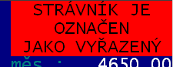
Likvidaci strávníků pomocí této funkce bych dělal co možná nejméně. Pro hromadné vyřazení již nepotřebných strávníků, kteří opustili po ukončení školu, je v software vlastní funkce (Sklad – Uzávěrka měsíc/rok – Třída končí). Zde, v seznamu strávníků můžete vyřadit strávníky individuálně , ale prosím dělejte to opatrně. Strávník, který se momentálně nestravuje, nemusí být vyřazen. Stačí jen , dáte-li mu do údaje S (strava) hodnotu mezera (stiskem klávesy <mezerník>). Případně strávníka, který je dočasně mimo, lze označit za neplatného tím, že do údaje P vložíte * stiskem klávesy <*>).
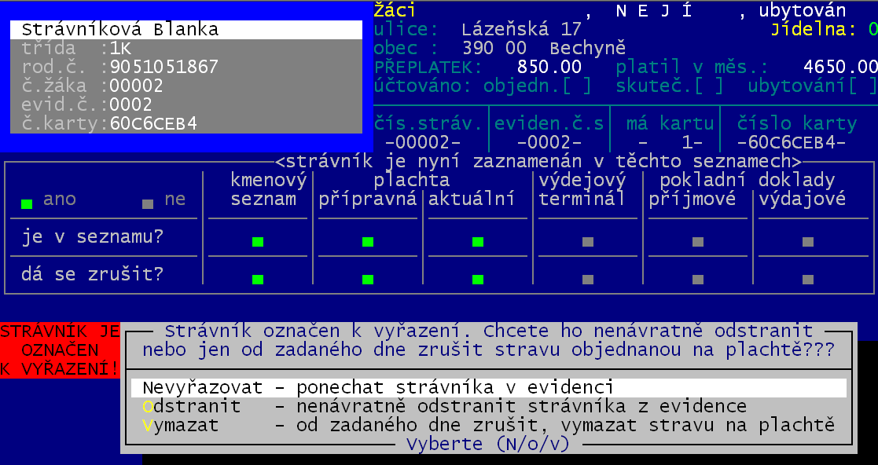
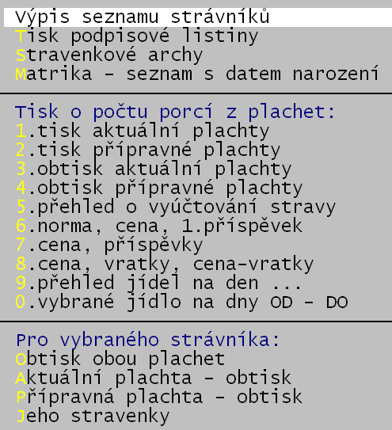
Poznačíte-li strávníka stiskem klávesy <F5>, je v pravém horním rohu výrazně označen. Opakovaným stiskem klávesy <F5>, lze označení strávníka stornovat. Ponecháte-li některé strávníky označené ke zrušení, dostane se software po ukončení prezentace strávníků do speciálního režimu, kdy si od vás nechává potvrzovat, jak má se strávníkem naložit. Zelenými světýlky jsou označeny ty evidence v nichž se strávník nachází, respektive, lze-li jej z té části evidence definitivně a beze stop odstranit. A to hezky jednoho po druhém. Strávníka můžete Odstranit (vyhodit z evidence jako by nikdy nebyl), respektive lze jej Vymazat (k zadanému datu určit, že se má odstranit a také od toho data se vynuluje jeho objednávka v plachtách.

<F6> tisky
po stisku klávesy se nabídne rozsáhlé menu :

Výpis seznamu strávníků
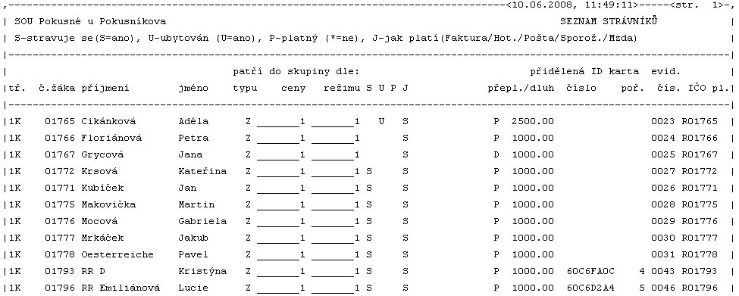
Varianta s rodným a bez rodného čísla a v záhlaví je , či není informace o výběrové podmínce.
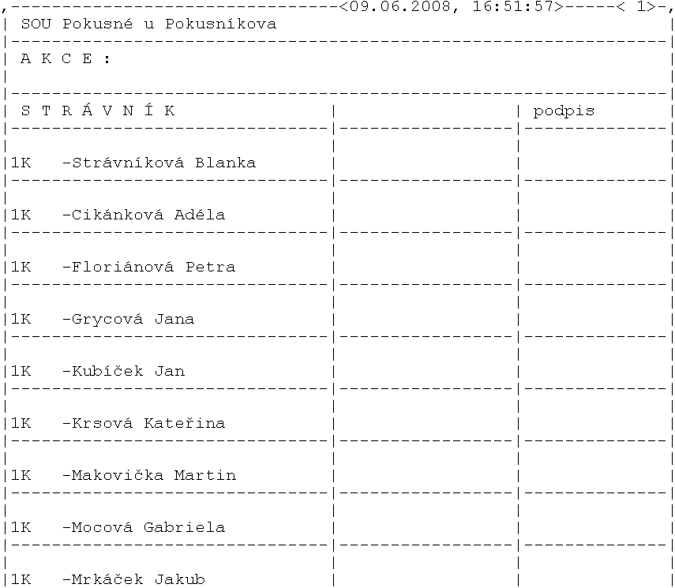

Tisk podpisové listiny

Matrika-seznam s datem narození
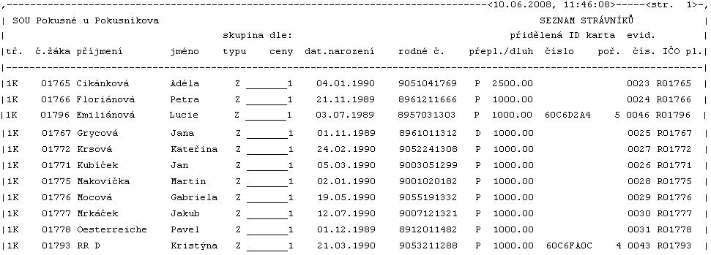

Stravenkové archy
Pro vybrané strávníky se tisknou stravenky v mnoha variantách. Nejdříve určujete co se má tisknout :
jen co kdo má načárkováno ( přípravná či aktuální plachta) / zadaný měsíc (každý den). Dále jakým písmem a jak zhuštěně se to má tisknout :

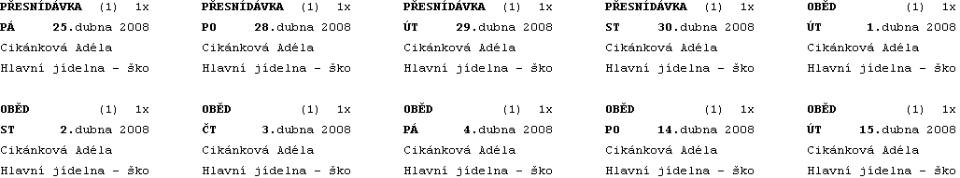
úsporně (5 stravenek na šířku A4)
1. standardně 50 stravenek na A4
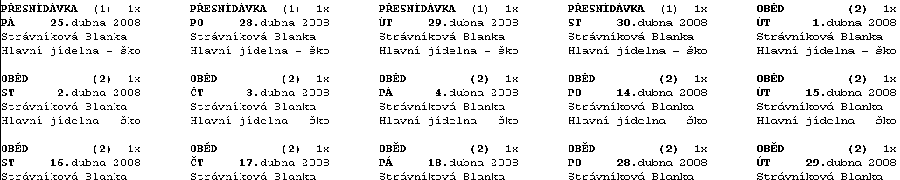
2. zhuštěně 70 stravenek na A4
3.speciálně 60 stravenek na A4
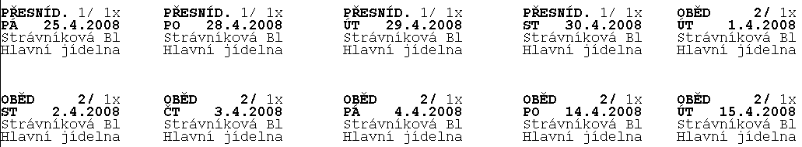

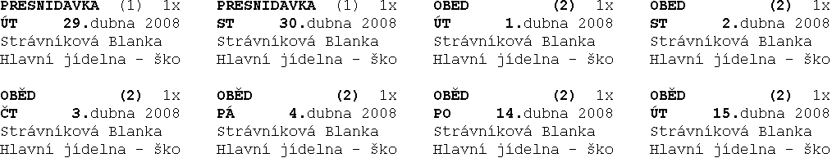
větší písmo (4 stravenky na šířku A4)
1.standardně 40 stravenek na A4
2. zhuštěně 56 stravenek na A4
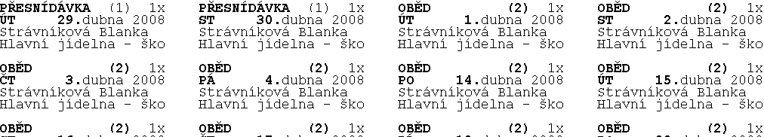

největší písmo (3 stravenky na šířku A4)
1.standardně 30 stravenek na A4
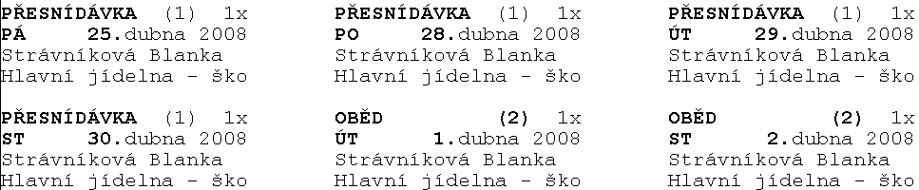
2. zhuštěně 42 stravenek na A4
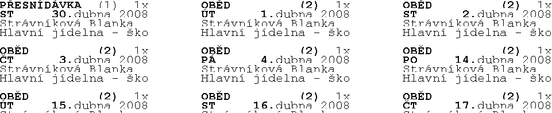

1. tisk aktuální plachty / 2.tisk přípravné plachty
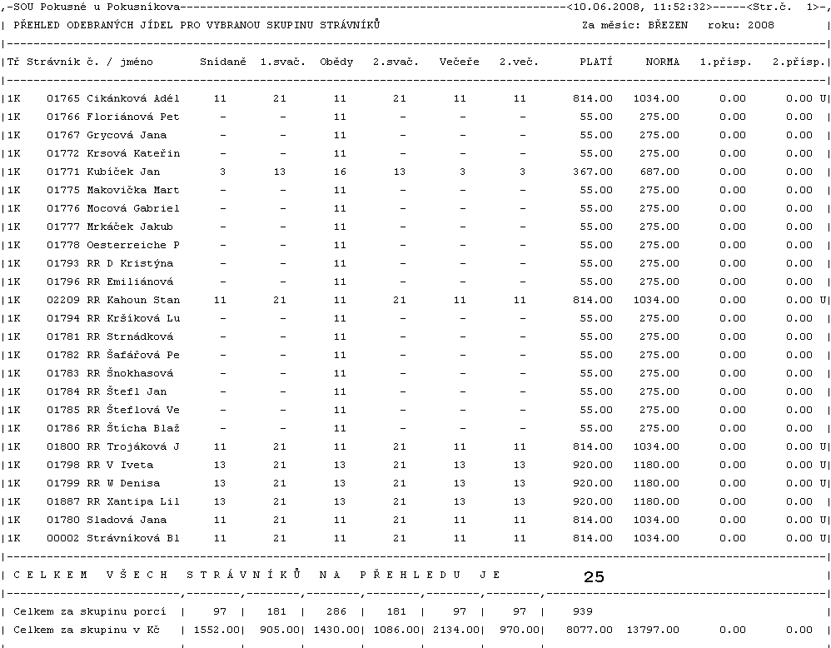

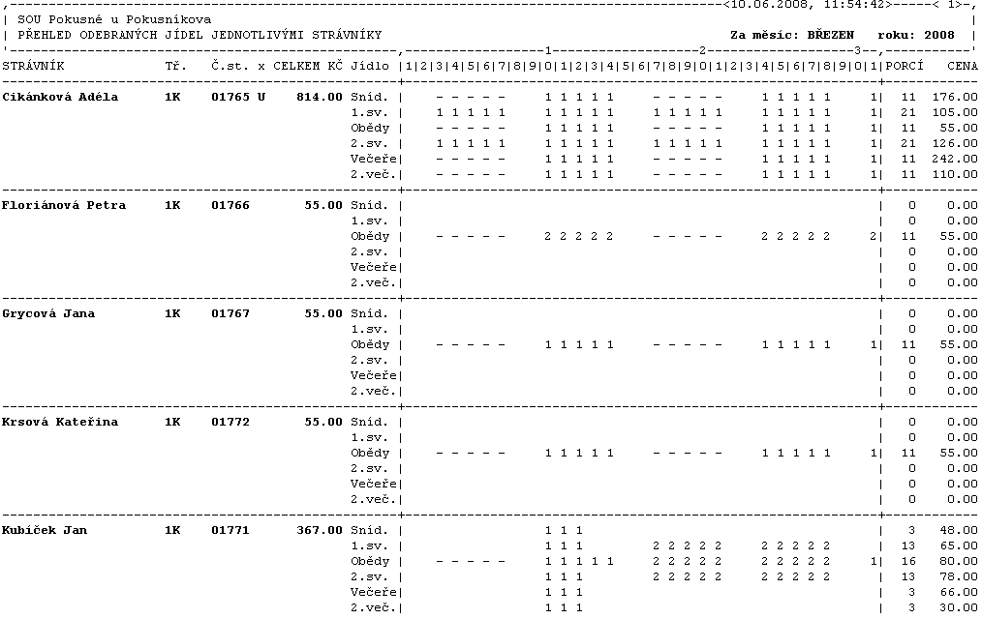
3. obtisk aktuální plachty / 4.obtisk přípravné plachty

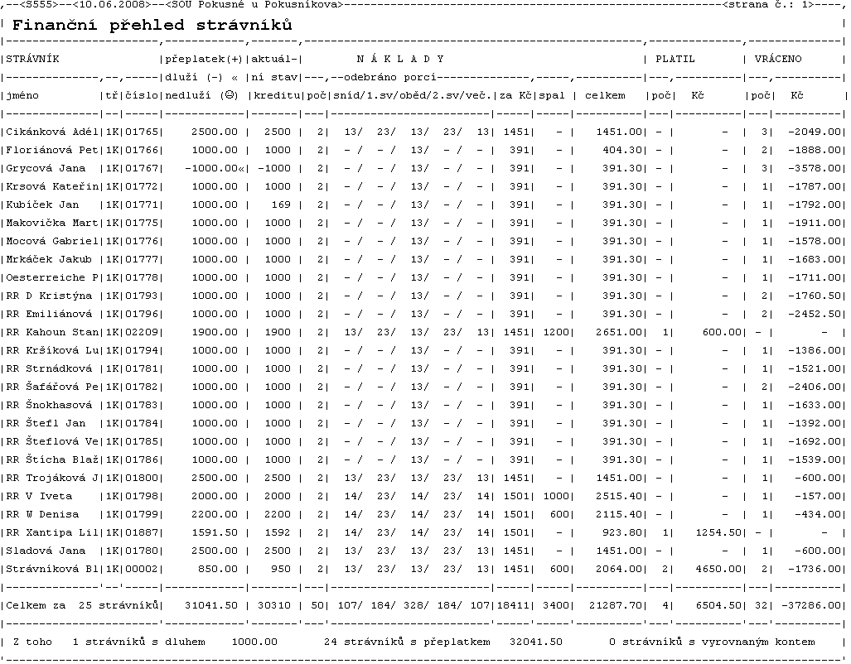
5.přehled o vyúčtování plachty
Tiskne se buď řádkový (co strávník, to jeden řádek), případně časový přehled. A to buď za všechna evidovaná data, respektive za zadané období.
řádkový
časový přehled
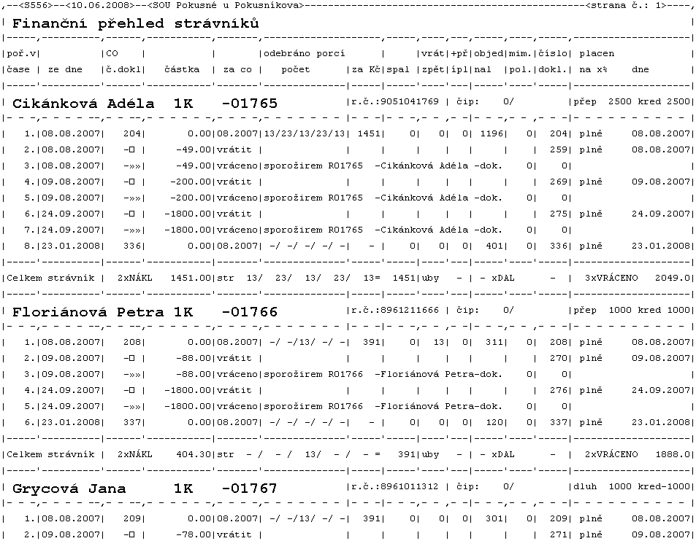

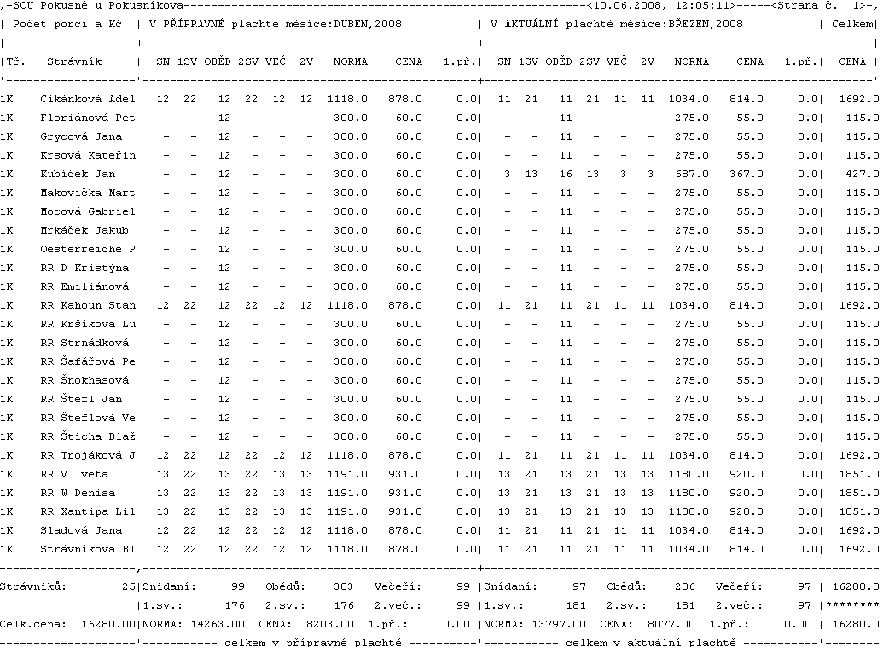
6. norma, cena 1. příspěvek

7.cena, příspěvky
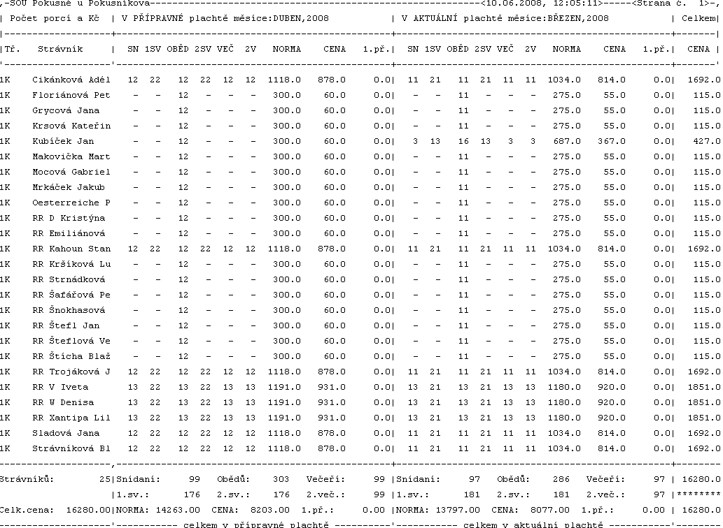

8.cena, vratky , cena-vratky

9.přehled jídel na den
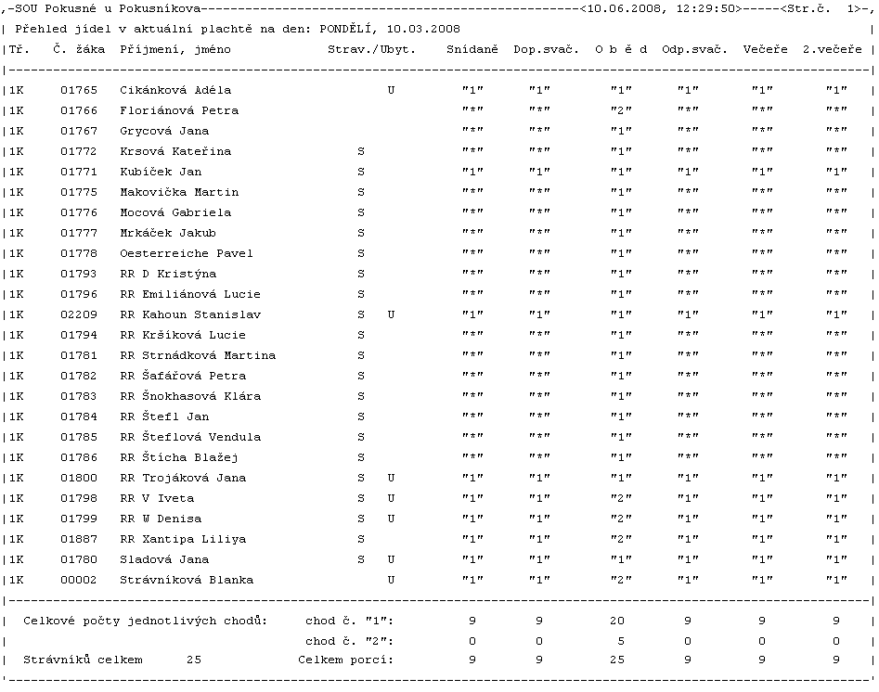
Zadáte datum, a software vytiskne přehled, co má který strávník na tento den v plachtě.

0.vybrané jídlo od-do
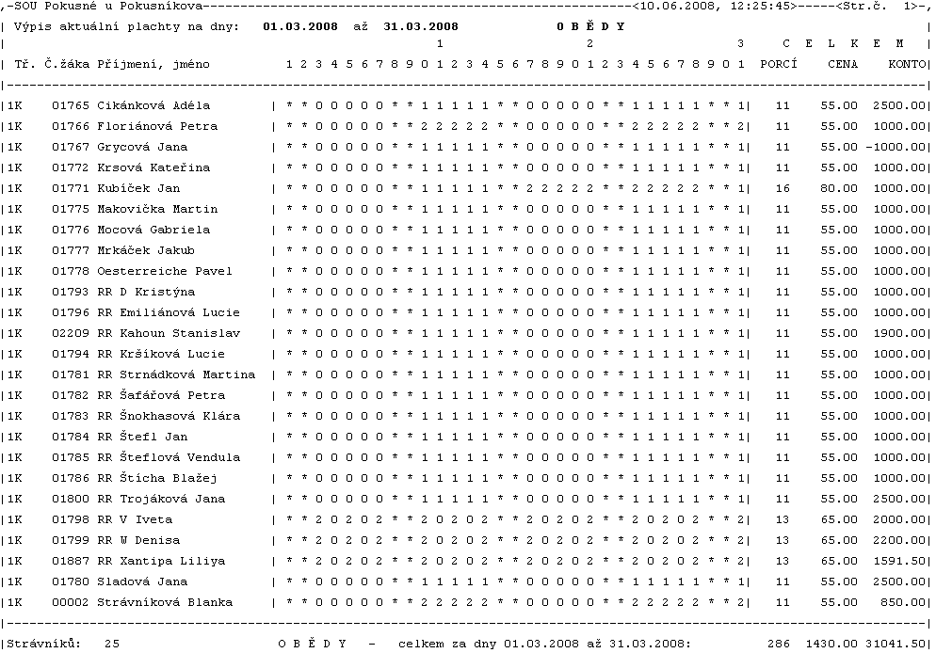
Zadáte období a software vytiskne přehled, co má který strávník v plachtě, k vybranému jídlu.

Obtisk obou plachet / Aktuální plachta obtisk / Přípravná plachta obtisk
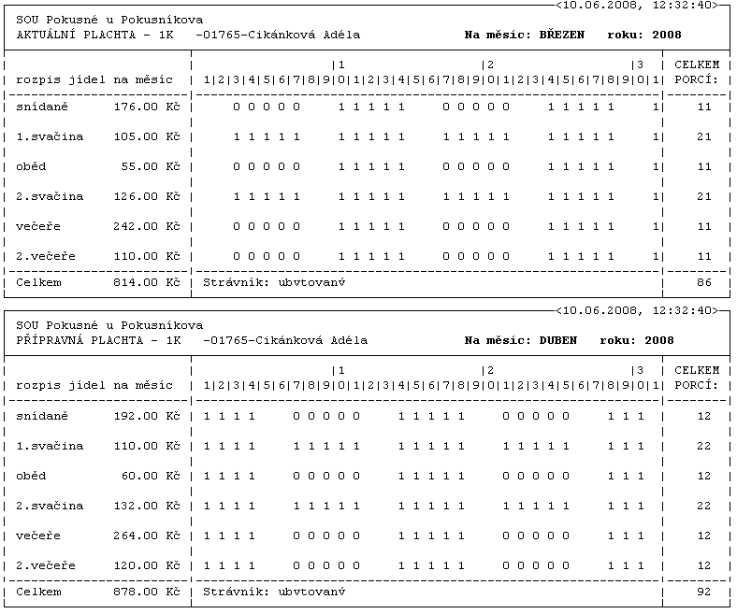
Tisknou se jen údaje vybraného strávníka na němž stojíte kurzorem.

Jeho stravenky
V požadovaném formátu se tisknou stravovací archy vybraného strávníka na němž stojíte kurzorem.
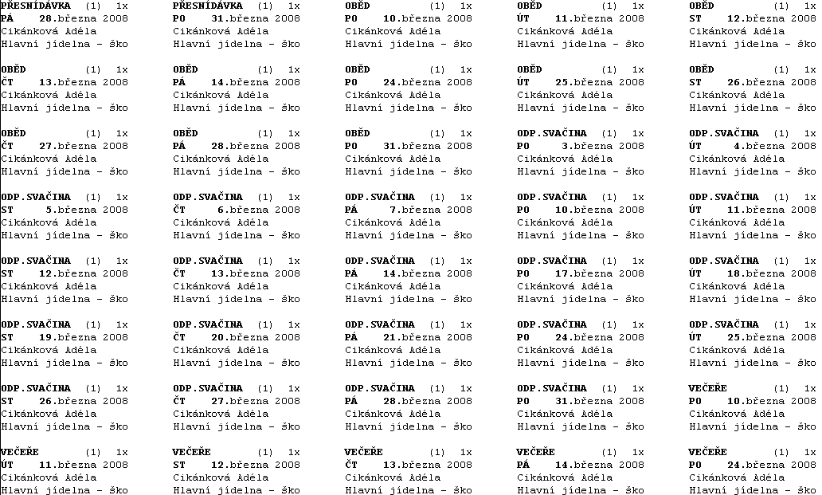

Zrušení strávníků – převody na konci školního roku
Jak bylo popsáno výše jednotlivé strávníky lze ze seznamu strávníků vyřadit pomocí funkce <F5> zruš/ obnov strávníka ve volbě Plachta – Strávníci – Jednotlivý strávníci. To ale není jediná možnost vyřazení. Na přelomu školního roku dochází k velkým přesunům strávníků. Strávníci z nižších ročníků přecházejí do vyšších, a ti z nejvyšších, protože už opustili školu, jsou z evidence vyřazováni. Ve volbě Sklad - Uzávěrka-měsíc,rok naleznete dvě volby týkající se těchto činností.

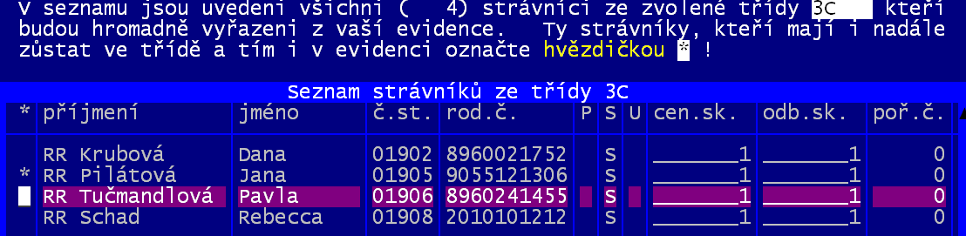
Třída končí
Umožní hromadné vyřazení strávníků z evidence. Ze nabídnutého seznamu tříd vyberete tu, která vás zajímá. Software nabídne seznam strávníků této třídy. Vy můžete u těch strávníků, kteří ve skutečnosti neopouštějí školu, protože propadli, do sloupečku „*“ zapsat hvězdičku (<*>) a tím je označíte, že se nemají vyřazovat (v našem příkladě je označena, že propadla Pilátová).
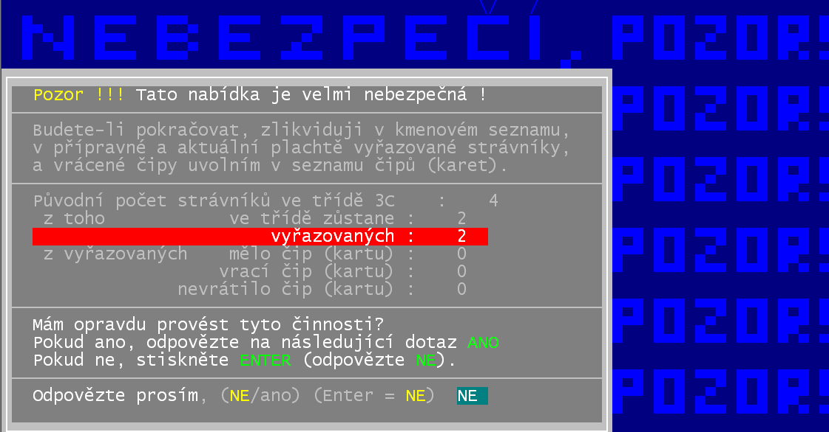
Pohyb po seznamu je standardní (šipky= nahoru, dolu / <PgUp> nahoru o 9 strávníků / <PgDn>= dolu o 14 strávníků / <F8> = skok na posledního, prvního, výchozího strávníka). Po stisku klávesy <Esc> se software dotáže má-li se opravdu vyřazovat. Odpovíte-li Ano-vyřaď XX strávníků ze třídy, zobrazí se poslední dotaz, kde musíte záměrně , aby to nebylo tak jednoduché, přepsat připravenou odpověď NE textem ANO (je jedno, zda píšete malým, či velkým písmem, software si to stejně převede na velká písmena). Teprve pak se skutečně vyřazovaní strávníci a všechny evidované další informace o nic (rozpisy plachet, doklady, platby) přesunou ze seznam aktivních do seznamu vyřazených.

Do vyššího ročníku
Volba umožňuje převést strávníky z jedné třídy do druhé (z ročníku do ročníku). Postupujeme tak, že nejdříve vyřadíme strávníky z nejvyšších ročníků (např. 3.). A až teprve potom převádíme z nižšího do vyššího ročníku (např. z 2. do 3.). A až budou převedeni všichni, kteří byli původně ve 2. ročníku a nyní již jsou ve 3. ročníku, budete převádět z 1. ročníku do 2. Jenom při zachování tohoto postupu se nemůže stát, že by se vám strávníci pomotali.
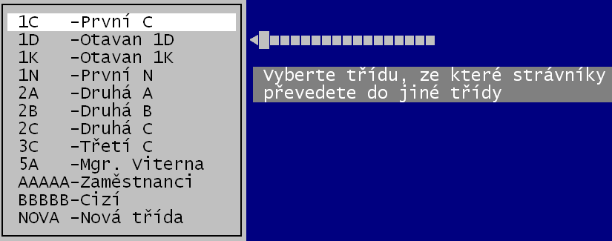
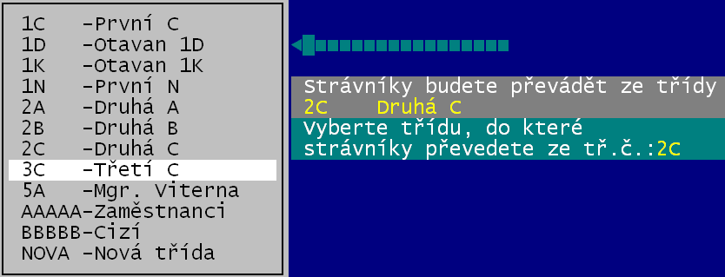
Při převodu postupujete tak, že nejdříve z nabídnutého seznamu tříd vyberte tu, z nich chcete převádět. Pak vám software znovu nabídne seznam tříd a vy vyberete tu, do níž chcete převádět. Pokud cílová třída. Do níž se mají převádět žáci, není v daný okamžik prázdná (jsou v ní zařazeni strávníci) software vás na to upozorní a raději se zeptá, má-li se skutečně převádět. Snaží se vás tím chránit před pomotáním žáků dvou tříd dohromady. Práce se sezname strávníků je stejná jako v předchozí volbě. Takže opět pomocí hvězdičky (<*>) lze označit ty, kteří propadli a nemají být převáděni (zůstávají v původní třídě).

Obnova vyřazených / definitivní vyřazení
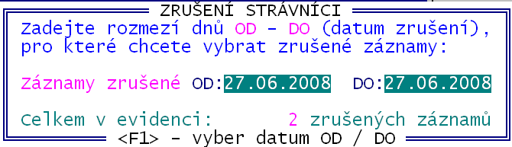
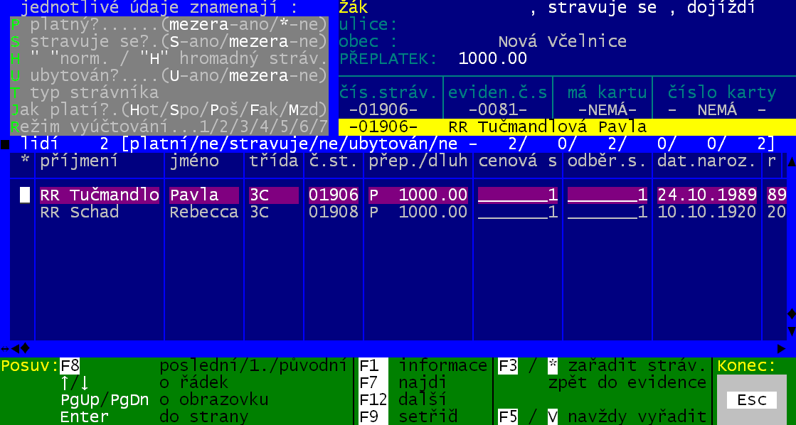
Protože vyřazení strávníci jsou ukládáni do seznamu vyřazených, ve kterém lze vyřazené strávníky nejen prohlížet, ale i případně navracet zpět do seznamu aktivních (pokud jsme omylem vyřadili strávníka, kterého jsme vyřadit nechtěli). Ve volbě Obsluha - Zrušeno – Strávníci se software dotáže na období (od –do) podle kterého se nabídnou strávníci, kteří byli v daném období vyřazeni. Mezní hodnoty jsou nabídnuty tak, aby postihovali všechny vyřazené strávníky. Pokud chcete nabídnout jen některé strávníky, pak můžete změnit meze. Abyste nemuseli příliš přemýšlet, jaký datum máte zadat, stačí je stisknout klávesu <F1> a software nabídne seznam všech termínů, při nichž se vyřazovali strávníci.
Poté, co zadáte (potvrdíte) mezní datumy, software zobrazí seznam odpovídajících strávníků. Ten graficky plně odpovídá tomu, co se zobrazuje ve volbě Plachta - Strávníci - Jednotliví strávníci, jen některé funkce jsou jiné. Nalezení strávníka,setřídění a pohyb po seznamu je zcela stejné. Ve sloupečku * můžete zadat:
- * - strávník bude obnoven, tedy převeden zpět do seznamu aktivních strávníků (např. u strávníka, kterého jsme omylem vyřadili)
- V - strávník bude definitivně vyřazen, odstraněn nenávratně z evidence. Například strávníci, kteří dávno odešli ze školy a už je určitě nepotřebujeme.Tuto čistku byste měli občas (jednou ročně) udělat a zlikvidovat například ty, kteří odešli ze školy před 2 lety.
- mezera – se strávníkem se nic dělat nebude
- <F3> - lze hromadně všechny strávníky (či jen aktuálního) označit hvězdičkou, že se mají vrátit mezi aktivní, respektive u nich zrušit označení (nahradit je mezerou)
- <F5> - lze hromadně všechny strávníky (či jen aktuálního) označit symbolem V, že se mají definitivně zlikvidovat, respektive u nich zrušit označení (nahradit je mezerou)

Po stisku klávesy <Esc> se podle situace, jak jste co označili, software dotáže, mají-li se příslušní strávníci definitivně vyřadit, respektive jiní vrátit do seznamu aktivních. Záleží na vaší odpovědi. Buď potvrdíte jen vyřazení, či jen obnovení. Nebo můžete potvrdit obé, respektive obé zamítnout.

